

КОНТРОЛЬНО-СЧЁТНАЯ ПАЛАТА
Дальнегорского городского округа

ул. Осипенко 39а, г. Дальнегорск, Приморский край, 692441 тел. (42373)3-27-35
E-mail: dalnegorsk-ksp@mail.ru
Заключение
по результатам внешней проверки отчета об исполнении бюджета
Дальнегорского городского округа за 2023 год

27 апреля 2024 года № 33

Заключение Контрольно–счетной палаты Дальнегорского городского округа (далее – КСП ДГО или Контрольно-счётная палата) на отчёт об исполнении бюджета Дальнегорского городского округа за 2023 год (далее – годовой отчёт, отчёт об исполнении бюджета за 2023 год или отчёт) подготовлено с учетом данных внешней проверки годовой бюджетной отчетности главных администраторов бюджетных средств, в соответствии: со статьями 264.4 и 268.1 Бюджетного кодекса Российской Федерации (далее – БК РФ), Федеральным законом Российской Федерации от 7 февраля 2011 г. №6-ФЗ "Об общих принципах организации и деятельности контрольно-счетных органов субъектов Российской Федерации и муниципальных образований", Уставом ДГО, Стандартом внешнего муниципального финансового контроля «Проведение внешней проверки годового отчета об исполнении бюджета Дальнегорского городского округа совместно с проверкой достоверности годовой отчетности главных администраторов бюджетных средств», утвержденным распоряжением КСП ДГО от 09.01.2018 г. № 2 (далее – Стандарт), ст. 29 Положения о бюджетном процессе в Дальнегорском городском округе, утвержденного Решением Думы ДГО от 26.09.2013 г. № 139 (далее – Положение о процессе или Положение о бюджетном процессе), Положением о Контрольно-счётной палате ДГО, утверждённым решением Думы ДГО от 20.08.2021г. №648 (далее – Положение).
Мероприятия по проверке бюджетной отчетности главных администраторов бюджетных средств (далее - ГАБС), отчетов об исполнении муниципальных программ и отчета об исполнении бюджета Дальнегорского городского округа за 2023 год проведены на основании Распоряжений председателя Контрольно-счетной палаты.
Основание для проверки – пункт 2.4 Плана работы Контрольно-счетной палаты на 2024 год, утвержденного распоряжением председателя КСП ДГО от 28.12.2023 № 100 и Распоряжения председателя Контрольно-счетной палаты о проведении мероприятия от 01.04.2024 № 28.
Карта-36
Предмет проверки: Отчет об исполнении бюджета Дальнегорского городского округа за 2023 год.
Объект проверки: Финансовое управление администрации Дальнегорского городского округа (как орган, формирующий сводную отчетность).
Исследуемый период: 2023 год.
Срок проведения мероприятия: с 01.04.2024 по 27.04.2024 г.
Цели общей проверки:
- установление соответствия показателей отчёта об исполнении бюджета ДГО решению Думы ДГО «О бюджете ДГО на 2023 год и плановый период 2024 и 2025 годов»;
- анализ исполнения доходной части бюджета ДГО;
- анализ исполнения расходной части бюджета ДГО;
- проверка достоверности показателей представленной бюджетной отчетности;
- выборочная проверка соблюдения требований законодательства по организации и ведению бюджетного учета;
- проверка соблюдения требований Инструкции о порядке составления и представления годовой, квартальной и месячной отчетности об исполнении бюджетов бюджетной системы Российской Федерации, утверждённой приказом Министерства финансов РФ от 28.12.2010 г. № 191н;
- проверка соответствия одноименных отдельных показателей, указанных в отчетности финансового органа, показателям отчетности главных администраторов бюджетных средств, обобщенных путем суммирования;
- проверка финансового исполнения муниципальных программ и экспертиза отчетов об исполнении муниципальных программ за 2023 год;
- выборочная оценка эффективности и результативности использования в отчётном году бюджетных средств;
- выборочная проверка отчетов об исполнении бюджета Дальнегорского городского округа главными администраторами бюджетных средств за 2023 год.
Исследуемые вопросы:
- Анализ бюджетного процесса в городском округе.
- Полнота, своевременность предоставления отчетных форм и документов для проверки и соответствие их оформления установленным требованиям.
3. Общая характеристика исполнения бюджета за 2023 год.
4. Анализ исполнения доходной части бюджета.
5. Анализ исполнения расходной части бюджета.
6. Анализ исполнения бюджета главными распорядителями бюджетных средств.
7. Анализ исполнения муниципальных программ в 2023 году;
8. Результаты проверки бюджетной отчётности главных администраторов бюджетных средств за 2023 год

При проведении проверки использованы:
1. Бюджетный кодекс Российской Федерации (далее – БК РФ или Бюджетный кодекс РФ);
2. Гражданский кодекс РФ.
3. Федеральный закон от 05.04.2013 N 44-ФЗ "О контрактной системе в сфере закупок товаров, работ, услуг для обеспечения государственных и муниципальных нужд" (далее по тексту - Закон N 44-ФЗ);
4. Федеральный закон от 06.12.2011 № 402-ФЗ "О бухгалтерском учете" (далее - Закон № 402-ФЗ);
5. Концепция повышения эффективности бюджетных расходов в 2019 -2024 годах, утвержденная Распоряжением Правительства РФ от 31.01.2019 №117-р (далее - Концепция эффективности расходов);
6. Приказ Минфина России от 28.12.2010 № 191н «Об утверждении Инструкции о порядке составления и представления годовой, квартальной и месячной отчетности об исполнении бюджетов бюджетной системы Российской Федерации» (далее – Инструкция 191н, или 191н);
7. Приказ Минфина России от 25.03.2011 № 33н «Об утверждении Инструкции о порядке составления, представления годовой, квартальной бухгалтерской отчетности государственных (муниципальных) бюджетных и автономных учреждений»;
8. Приказ Минфина России от 06.06.2019 № 85н «О Порядке формирования и применения кодов бюджетной классификации Российской Федерации, их структуре и принципах назначения» (далее - Приказ № 85н);
9. Инструкция по применению Единого плана счетов бухгалтерского учета для органов государственной власти (государственных органов), органов местного самоуправления, органов управления государственными внебюджетными фондами, государственных академий наук, государственных (муниципальных) учреждений, утвержденная приказом Министерства финансов Российской Федерации от 01.12.2010 №157н (далее - Инструкция № 157н);
10. План счетов бюджетного учета и Инструкция по его применению, утвержденный Приказом Минфина России от 06.12.2010 № 162н (далее - Инструкция №162н);
11. Приказ Минфина России от 31.12.2016 № 256н «Об утверждении федерального стандарта бухгалтерского учета для организаций государственного сектора "Концептуальные основы бухгалтерского учета и отчетности организаций государственного сектора";
12. Приказ Минфина России от 30.12.2017 № 274н «Об утверждении федераль-ного стандарта бухгалтерского учета для организаций государственного сектора «Учетная политика, оценочные значения и ошибки.
13. Приказ Минфина России от 30.12.2017 № 275н «Об утверждении федераль-ного стандарта бухгалтерского учета для организаций государственного сектора «События после отчетной даты».
14. Приказ Минфина России от 30.12.2017 № 278н «Об утверждении федераль-ного стандарта бухгалтерского учета для организаций государственного сектора «Отчет о движении денежных средств».
15. Приказ Минфина России от 27.02.2018 № 32н «Об утверждении федерального стандарта бухгалтерского учета для организаций государственного сектора «Доходы».
16. Приказ Минфина России от 30.05.2018 № 124н «Об утверждении федераль-ного стандарта бухгалтерского учета для организаций государственного сектора «Резервы. Раскрытие информации об условных обязательствах и условных активах».
17. Приказ Минфина России от 07.12.2018 № 256н «Об утверждении федераль-ного стандарта бухгалтерского учета для организаций государственного сектора «Запасы».
18. Приказ Минфина России от 29.06.2018 № 145н «Об утверждении федераль-ного стандарта бухгалтерского учета для организаций государственного сектора «Долгосрочные договоры».
19. Письма Минфина России и Федерального казначейства от 11.01.2024 г. № 02-06-06/950 и № 07-04-05/02-253 "О дополнительных критериях по раскрытию информации при составлении и представлении годовой консолидированной бюджетной отчетности, годовой консолидированной бухгалтерской отчетности государственных бюджетных и автономных учреждений главными администраторами средств федерального бюджета за 2023 год"
20. Приказ Минфина России от 07.11.2023 №180н «О внесении изменений в Инструкцию о порядке составления и представления годовой, квартальной и месячной отчетности об исполнении бюджетов бюджетной системы Российской Федерации», утвержденную приказом Министерства финансов Российской Федерации от 28 декабря 2010 г. № 191н;
21. Устав Дальнегорского городского округа;
22. Решение Думы Дальнегорского городского округа от 01.12.2022 № 30 «О бюджете Дальнегорского городского округа на 2023 год и плановый период 2024 и 2025 годов» (с изменениями) (далее – решение о бюджете);
23. Сводная бюджетная роспись бюджета ДГО на 2023 финансовый год и плановый период 2024 и 2025 годов, утвержденная начальником финансового управления администрации ДГО 30 декабря 2023 года;
24. Письмо Финансового управления администрации ДГО от 12.01.2024 № 13 «О предоставлении отчетности за 2023 год»;
25. Отчет по поступлениям и выбытиям на 01.01.2024 формы ОКУД 0503151, представленный ОФК по г. Дальнегорску (далее - форма 0503151);
26. Баланс на 01.01.2024 формы ОКУД 0503150, представленный ОФК по г. Дальнегорску (далее - форма 0503150).
При подготовке настоящего заключения использовались материалы предоставленные администрацией Дальнегорского городского округа в соответствии с пунктом 5 статьи 28 Положения «О бюджетном процессе в Дальнегорском городском округе», а также информация, предоставленная на основании запросов Контрольно-счетной палаты Управлением Федерального казначейства по Приморскому краю, финансовым управлением, администрации Дальнегорского городского округа, главных администраторов бюджетных средств. Также использованы материалы органов администрации, размещенные в свободном доступе на официальном сайте Дальнегорского городского округа и иных сайтах в сети «Интернет».
Мероприятие проводилось выборочным методом путем камеральной выборочной проверки представленных документов.
Данное заключение включает информацию, отраженную в следующих материалах проверок КСП ДГО:
1. Заключение по результатам экспертно-аналитического мероприятия по проверке исполнения муниципальной программы "Переселение граждан из аварийного жилищного фонда в Дальнегорском городском округе" за 2023 год от 12.02.2024г №7;
2. Заключение по результатам экспертно-аналитического мероприятия по проверке исполнения муниципальной программы «Охрана окружающей среды» за 2023 год от 12.02.202г №12;
3. Заключение по результатам экспертно-аналитического мероприятия по проверке исполнения муниципальной программы «Доступная среда» за 2023 год от 21.02.2024г №15;
4. Заключение по результатам экспертно-аналитического мероприятия по проверке исполнения муниципальной программы "Обеспечение доступным жильём жителей Дальнегорского городского округа" за 2023 год от 15.04.2024г №28;
5. Заключение по результатам экспертно-аналитического мероприятия по проверке исполнения муниципальной программы "Развитие и поддержка малого и среднего предпринимательства в Дальнегорском городском округе" за 2023 год от 17.04.2024г №29;
6. Заключение по результатам экспертно-аналитического мероприятия по проверке исполнения муниципальной программы "Развитие землеустройства и землепользования на территории Дальнегорского городского округа" за 2023 год от 22.04.2024г №30;
7. АКТ по результатам внешней проверки отчета Думы Дальнегорского городского округа об исполнении бюджета Дальнегорского городского округа за 2023 год от 05 апреля 2024 года № 1.
8. Заключение по результатам экспертно-аналитического мероприятия «Анализ сводных реестров муниципальной собственности Дальнегорского городского округа на 01.01.2023 и на 01.01.2024 годы» и документов о выбытии имущества из состава ДГО и поступлении имущества в состав имущества ДГО в 2023 году от 26 апреля 2024 №31.

Общие положения:
Бюджетная отчетность составляется в соответствии с Инструкцией о порядке составления и представления годовой, квартальной и месячной отчетности об исполнении бюджетов бюджетной системы Российской Федерации, утвержденной приказом Министерства финансов Российской Федерации от 28.12.2010 № 191н с учетом требований письма Финансового управления администрации ДГО от 14.01.2024 № 13 «О предоставлении отчетности за 2023 год».

Бюджетная отчетность муниципальных образований составляется соответственно Федеральным казначейством или финансовыми органами муниципальных образований на основании сводной бюджетной отчетности соответствующих главных администраторов бюджетных средств.

Согласно п. 7 Инструкции 191-н бюджетная отчетность главных администраторов бюджетных средств формируется на основе данных Главной книги с обязательным проведением сверки оборотов и остатков по регистрам аналитического учета с оборотами и остатками по регистрам синтетического учета.

В соответствии с Законом № 402-ФЗ и БК РФ (статья 264.1) факты хозяйственной жизни и обязательства, изменяющие размер этих обязательств, подлежат обязательному отражению в бюджетном учете и бюджетной отчетности в момент их признания (совершения).

Статьей 9 Закона № 402-ФЗ регламентировано, что каждый факт хозяйственной жизни должен быть оформлен первичным учетным документом и лицо, ответственное за оформление факта хозяйственной жизни, обеспечивает своевременную передачу первичных учетных документов для регистрации содержащихся в них данных в регистрах бухгалтерского учета, а также достоверность этих данных. При этом пунктом 2 статьи 10 Закона № 402-ФЗ предусмотрена норма о недопущении пропусков или изъятия при регистрации в регистрах бухгалтерского учета объектов бухгалтерского учета, в том числе обязательств и фактов хозяйственной жизни, их изменяющих.

Статья 13 Закона № 402-ФЗ устанавливает, что отчетность должна давать достоверное представление о финансовом положении экономического субъекта на отчетную дату, финансовом результате его деятельности и движении денежных средств за отчетный период, необходимое пользователям этой отчетности для принятия экономических решений. Бухгалтерская (финансовая) отчетность должна составляться на основе данных, содержащихся в регистрах бухгалтерского учета, а также информации, определенной федеральными и отраслевыми стандартами.

Пунктом 3 Инструкция № 157н, установлено, что бухгалтерский учет ведется методом начисления, согласно которому результаты операций, в том числе в части возникновения расходных обязательств и операций, их изменяющих, признаются по факту их совершения независимо от того, когда получены или выплачены денежные средства при расчетах, связанных с осуществлением указанных операций. Факты хозяйственной жизни учреждения должны быть отражены в бюджетном учете в момент их признания (начисления) вне зависимости от сроков их кассового расхода.

Таким образом, в соответствии с законодательством Российской Федерации данные бухгалтерского учета и сформированная на их основе отчетность субъектов учета формируются с учетом существенности фактов хозяйственной жизни, которые оказали или могут оказать влияние на финансовое состояние, движение денежных средств или результаты деятельности субъекта и имели место в период между отчетной датой и датой подписания отчетности и должны отражать достоверное представление о финансовом положении экономического субъекта.

Экспертиза показала следующее:

- Анализ бюджетного процесса в городском округе.

В 2023 году бюджетный процесс в Дальнегорском городском округе осуществлялся в соответствии с Бюджетным кодексом Российской Федерации, Положением о бюджетном процессе в Дальнегорском городском округе, утвержденным Решением Думы ДГО от 26.09.2013 г. № 139, Решением Думы Дальнегорского городского округа от 01.12.2022 № 30 «О бюджете Дальнегорского городского округа на 2023 год и плановый период 2024 и 2025 годов» и изданными в соответствии с ними иными муниципальными правовыми актами, регулирующими бюджетные правоотношения.

Согласно Уставу Дальнегорского городского округа Администрация Дальнегорского городского округа (далее - Администрация ДГО) является исполнительно распорядительным органом муниципального образования, наделенным полномочиями по решению вопросов местного значения и полномочиями для осуществления отдельных государственных полномочий. К полномочиям Администрации ДГО в области бюджета и финансов относится обеспечение составления проекта местного бюджета, исполнение местного бюджета и составление бюджетной отчетности.

В соответствии со статьей 27 Положения о бюджетном процессе исполнение городского бюджета организуется на основе сводной бюджетной росписи и кассового плана и возложено на Финансовое управление администрации Дальнегорского городского округа (далее - Финуправление). Городской бюджет исполняется на основе единства кассы и подведомственности расходов.

Пунктом 1.1. Положения о Финансовом управлении администрации Дальнегорского городского округа Приморского края, утвержденного решением Думы Дальнегорского городского округа от 25 июля 2014г. № 258 установлено, что Финуправление является отраслевым (функциональным) органом администрации ДГО, обеспечивающим реализацию единой финансовой, бюджетной и налоговой политики на территории Дальнегорского городского округа, осуществляющим полномочия по решению вопросов местного значения в сфере составления и организации исполнения бюджета Дальнегорского городского округа.

Лицевые счета участникам бюджетного процесса в рамках их бюджетных полномочий открыты в Финуправлении, что соответствует нормам статьи 220.1 БК РФ в порядке, утверждённом Приказом Финуправления от 31 декабря 2010 г. № 90.

В соответствии с требованиями статьи 217 и статьи 217.1 БК РФ исполнение бюджета городского округа в 2023 году осуществлялось на основе сводной бюджетной росписи и кассового плана в порядке, утвержденном приказами Финуправления.

В соответствии со статьей 28 Положения о бюджетном процессе Финуправление составляет и представляет бюджетную отчетность об исполнении бюджета Дальнегорского городского округа.

Статья 4 Положения о бюджетном процессе устанавливает состав участников бюджетного процесса в Дальнегорском городском округе:

1. Глава Дальнегорского городского округа (далее – Глава городского округа);

2. Дума городского округа;

3. Администрация Дальнегорского городского округа (далее – администрация городского округа);

4. Контрольно-счетная палата Дальнегорского городского округа;

5. главные распорядители (распорядители) бюджетных средств;

6. главные администраторы (администраторы) доходов городского бюджета;

7. главные администраторы (администраторы) источников финансирования дефицита городского бюджета;

8. получатели бюджетных средств.

В соответствии с Решением о бюджете (Приложение №10) закреплены главные распорядители бюджетных средств:

1. Финуправление (Код главы – 963);

2. Администрация ДГО (Код главы –964);

3. Управление образования администрации Дальнегорского городского округа (Код главы – 965) (далее – Управление образования);

4. Управление культуры, спорта и молодежной политики администрации Дальнегорского городского округа (Код главы – 966) (далее – Управление культуры);

5. Управление муниципального имущества администрации Дальнегорского городского округа (Код главы – 967) (далее – УМИ);

6. Дума городского округа (Код Главы – 968);

7. Контрольно-счетная палата (Код главы 970).

В соответствии с Решением о бюджете (Приложение 3) закреплены главные администраторы (администраторы) собственных доходов городского бюджета:

1. Финуправление (Код главы – 963);

2. Администрация ДГО (Код главы – 964);

3. Управление образования (Код главы – 965);

4. Управление культуры (Код главы – 966);

5. УМИ (Код главы – 967);

6. КСП ДГО (Код главы – 970).

Приложением 4 Решения о бюджете утвержден Перечень главных администраторов доходов бюджета Дальнегорского городского округа - органов государственной власти Российской Федерации, органов государственной власти Приморского края:

1. Федеральная служба по надзору в сфере природопользования (код главы 048);

2. Федеральное агентство по рыболовству (код главы 076);

3. Управление федерального казначейства по Приморскому краю (код главы 100);

4. Федеральная служба по надзору в сфере защиты прав потребителей и благополучия человека (код главы -141);

5. Управление федеральной антимонопольной службы по Приморскому краю (код главы 161);

6. Управление Федеральной налоговой службы по Приморскому краю (код главы 182);

7.Управление Министерства внутренних дел Российской Федерации по Приморскому краю (код главы 188);

8. Федеральная служба государственной регистрации, кадастра и картографии (код главы 321);

9.Управление Федеральной службы судебных приставов по Приморскому краю (код главы 322);

10. Прокуратура Приморского края (код главы 415);

11. Департамент по координации правоохранительной деятельности, исполнения административного законодательства и обеспечения деятельности мировых судий Приморского (код главы 785).

В соответствии с Решением о бюджете (Приложение 5 Решения) закреплено в качестве главного администратора (администратора) источников финансирования дефицита городского бюджета Финуправление.

- Полнота, своевременность предоставления отчетных форм и документов для проверки и соответствие их оформления установленным требованиям.

2.1 Своевременность предоставления отчетных форм и документов для проверки
Отчет об исполнении бюджета Дальнегорского городского округа за 2023 год представлен в Контрольно-счетную палату в пределах срока, установленного статьей 264.4 БК РФ и статьей 29 Положения о бюджетном процессе - до 01 апреля 2024 года (вх. 193 от 29.03.2024).
Контрольно-счетной палатой при проведении мероприятия внешнего контроля были направлены запросы главным администраторам бюджетных средств (далее – ГАБС) о предоставлении дополнительных документов и информации, необходимых для проведения данной проверки. Запросы направлены в соответствии со статьей 14 Федерального закона от 07.02.2011 г. №6-фз «Об общих принципах организации и деятельности контрольно-счетных органов субъектов РФ и муниципальных образований» (далее – 6-фз). Согласно статье 13 6-фз, установлена обязательность исполнения требований должностных лиц контрольно-счетных органов.
Документы по запросам предоставлены в установленные сроки.

2.2 Полнота предоставления отчетных форм
Пункт 3 статьи 264.1. Бюджетного кодекса РФ устанавливает перечень состава бюджетной отчетности:
1) отчет об исполнении бюджета;
2) баланс исполнения бюджета;
3) отчет о финансовых результатах деятельности;
4) отчет о движении денежных средств;
5) пояснительная записка.
В соответствии с п. 2 ст. 28 Положения «О бюджетном процессе в Дальнегор-ском городском округе» непосредственное составление отчета об исполнении бюд-жета Дальнегорского городского округа (далее – ДГО) осуществляет Финансовое управление администрации ДГО по форме, утвержденной Министерством финан-сов Российской Федерации.
Отчет для внешнего муниципального финансового контроля предоставлен Ад-министрацией ДГО в соответствии с пунктом 5 статьи 28 Положения «О бюджетном процессе в Дальнегорском городском округе».
Состав представленных для проверки отчетных форм:
1. Справка по заключению счетов бюджетного учета отчетного финансового года (форма 0503110);
2. Отчет об исполнении бюджета (форма 0503117);
3. Отчет об исполнении бюджета (ф. 0503117-НП) по национальным проектам;
4. Отчет о бюджетных обязательствах (ф.0503128-НП);
5. Баланс исполнения бюджета (форма 0503120);
6. Отчет о финансовых результатах деятельности (форма 0503121);
7. Отчет о движении денежных средств (форма 0503123);
8. Отчет о кассовом поступлении и выбытии бюджетных средств (ф. 0503124);
6. Справка по консолидируемым расчетам (форма 0503125) – отдельно по счетам 120551000, 120551561, 120551581, 120561561, 120561661, 130305831, 130111710, 130111810, 130305000, 140110151, 140110161, 140110195, 140110191, 140149151.
8. Пояснительная записка к отчету (форма 0503160) в составе:
9. Сведения об исполнении бюджета (форма 0503164);
10. Сведения о движении нефинансовых активов (форма 0503168) отдельно по имуществу составляющее государственную казну и отдельно по имуществу, находящемуся в оперативном управлении;
11. Сведения по дебиторской и кредиторской задолженности (форма 0503169);
12. Сведения о финансовых вложениях получателя бюджетных средств, администратора источников финансирования дефицита бюджета (форма 0503171);
13. Сведения об остатках денежных средств на счетах ПБС (форма 0503178-СВ);
14. Отчет об использовании бюджетных ассигнований резервного фонда администрации Дальнегорского городского округа;
15. Сведения о вложениях в объекты недвижимого имущества, объектах незавершенного строительства Форма 0503190;
19. Таблица №3 «Сведения об исполнении текстовых статей закона (решения) о бюджете.
В соответствии с п. 8 Инструкции, утвержденной приказом Минфина России от 28.12.2010 N 191н (далее - Инструкция N 191н), в случае, если отдельные формы бюджетной отчетности не имеют числовых значений, то формы отчетности не составляются и в составе бюджетной отчётности за отчётный период не предоставляются. Информация о причинах непредставления вышеперечисленных форм должна быть представлена в текстовой части пояснительной записки по ф.0503160.
В разделе 5 формы 0503160 указано, что в состав бюджетной отчетности не включены формы, по причине отсутствия числовых значений:
-форма 0503125 «справка по консолидируемым расчетам» по счетам 120561000, 120651000, 120651561, 120651661, 130111000, 130121000, 130121810, 130121710, 130131000, 130131810, 130131710, 130251000, 130251831, 13035731, 130406000, 140110189, 140120254, 140120251, 140140151, 140140161, 14014151, 140141161, 140449161.
-форма 0503172 «Сведения о государственном (муниципальном) долге, предоставленных бюджетных кредитах»;
-форма 0503173 «Сведения об изменениях остатков валюты баланса».
В ходе проведения настоящей проверки, Финуправление дополнительно письмом (исх:№125 от 17.04.2024, вх: №227 от 18.04.2024) предоставило следующие формы отчетности:
1. форму 0503128 «Отчет о бюджетных обязательствах»;
2. форму 0503140 «Баланс по поступлениям и выбытиям бюджетных средств»;
3. форму 0503174 «Сведения о доходах бюджета от перечисления части прибыли (дивидендов) государственных (муниципальных) унитарных предприятий, иных организаций с государственным участием в капитале».

2.3 Соответствие общим требованиям формирования отчета:
Отчетность представлена на бумажном носителе, сброшюрована, пронумерованы страницы, имеется оглавление и сопроводительное письмо. Формы бюджетной отчетности подписаны руководителем и главным бухгалтером, что соответствует п.4 Раздела 1 Инструкции №191-н.
Отчетность составлена нарастающим итогом с начала года в рублях, с точностью до второго десятичного знака после запятой, что соответствует требованиям, предъявляемым п.9 Инструкции 191н.
Проверка показала, что отчет об исполнению бюджета за 2023 год, представленный в КСП ДГО на бумажном носителе, соответствует требованиям Инструкции № 191н. Факты неполноты бюджетной отчетности не установлены.
Проверка соответствия общим требованиям формирования отчетов отдельных форм установила нарушения:
- Ф 0503169 «Кредиторская задолженность», гр. 12 «Сумма задолженности на конец аналогичного периода» не соответствует информации отраженной в гр. 9 указанной формы на 01.01.2023 год. Установлено нарушение п.167 Инструкции № 191н. Форма 0503160 «Пояснительная записка» не содержит информацию по отклонениям.
- Ф 0503169 «Дебиторская задолженность» гр. 12 «Сумма задолженности на конец аналогичного периода» не соответствует информации отраженной в гр. 9 указанной формы на 01.01.2023 год. Установлено нарушение п.167 Инструкции № 191н. Форма 0503160 «Пояснительная записка» не содержит информацию по отклонениям.
- Ф 0503120 «Баланс исполнения бюджета» код строки 140 «нефинансовые активы имущества казны (01080000) на конец отчетного периода (гр. 7,8) отражена сумма 1199263247,95 руб., что не соответствует информации по аналогичной строке и графам ф. 0503130 «Баланс главного распорядителя, распорядителя, получателя бюджетных средств, главного администратора, администратора доходов бюджета» Управления муниципального имущества администрации Дальнегорского городского округа отражена сумма 1199264247,95 руб. отклонение составило 1000,00 руб. Установлено нарушение п.114 Инструкции № 191н.
В ходе проведения настоящей проверки Управление муниципального имущества предоставило уточненные формы отчетности (исх: от 26.04.2024 №129). Тем самым установленные нарушения, указанные в п. 3 настоящего абзаца, устранены.

3. Общая характеристика исполнения бюджета ДГО за 2023 год
Бюджет Дальнегорского городского округа на 2023 год и плановый период утвержден до начала финансового года. Решение Думы Дальнегорского городского округа от 01.12.2022 № 30 «О бюджете Дальнегорского городского округа на 2023 год и плановый период 2024 и 2025 годов» (далее – решение о бюджете) принят бюджет Дальнегорского городского округа на 2023 год со следующими основными характеристиками:
- Общий объем доходов бюджета городского округа в сумме 1 592 816,44 тыс. рублей;
- Общий объем расходов бюджета городского округа в сумме 1 595 561,78 тыс. рублей;
- Размер дефицита бюджета городского округа в сумме 2 745,34 тыс. рублей.
Во 2 квартале 2023 года вносились изменения с уточнением показателей бюджета городского округа, утвержденные Решением Думы ДГО от 06.06.2023 г. № 97.
После внесения указанных выше уточнений показателей бюджета, они соста-вили:
- объём доходов увеличился на 55 883,95 тыс. руб. и составил 1 648 700,39 тыс. руб.;
- объём расходов увеличился на 131 602,06 тыс. руб. и составил 1 727 163,84 тыс. руб.;
- объем дефицита бюджета равен 78 463,44 тыс. руб. (рост на 75 718,1 тыс. руб.).
В 3 квартале 2023 года вносились изменения с уточнением показателей бюджета городского округа, утвержденные Решением Думы ДГО от 21.09.2023 г. № 139.
- объём доходов увеличился на 126 984,11тыс. руб. и составил 1 775 684,5 тыс. руб.;
- объём расходов увеличился на 124 947,28 тыс. руб. и составил 1 852 111,12 тыс. руб.;
- объем дефицита бюджета равен 76 426,62 тыс. руб. (уменьшение на 2 036,82 тыс. руб.).
В 4 квартале 2023 года изменения с уточнением показателей бюджета городского округа утверждались Решениями Думы ДГО от 25.12.2023 № 184:
После внесения указанных выше уточнений показателей бюджета, они соста-вили:
- объём доходов увеличился на 127 250,37 тыс. руб. и составил 1 902 934,87 тыс. руб.;
- объём расходов уменьшился на 34 357,63 тыс. руб. и составил 1 886 468,75 тыс. руб.
- объем профицита бюджета равен 16 466,12 тыс. руб. (увеличение на 92 892,74 тыс. руб.).
Анализ изменений основных показателей представлен в Приложении №1 к настоящему заключению.
Общий плановый объем расходов бюджета ДГО, отраженный в форме 0503117 об исполнении бюджета ДГО на 01.01.2024 года составляет 1 886 468,75 тыс. руб. Данный план расходов соответствует Решению Думы ДГО от 25.12.2023 № 184 и соответствует сводной бюджетной росписи от 30.12.2023г

Общие изменения по сравнению с первоначальным Решением Думы ДГО от 01.12.2022г № 30 составили:
- объём доходов увеличился с начала года на 310 118,43 тыс. руб.;
- объём расходов увеличился с начала года на 290 906,97 тыс. руб.;
- объем дефицита бюджета стал профицитом, увеличение составило 19 211,46 тыс. руб.
Согласно данным отчета, бюджет ДГО за 2023 год исполнен со следующими фактически сложившимися показателями:
- доходы бюджета ДГО исполнены на 100,01% и составили 1 903 145,32 тыс. рублей, что выше уточненных бюджетных назначений на 210,45 тыс. рублей и выше первоначального плана на 310 118,43 тыс. рублей;
- расходы бюджета ДГО исполнены на 97,08 % и составили 1 831 428,50 тыс. руб., что ниже уточненных расходов на 55 040,25 тыс. рублей и выше первоначального плана на 235 866,72 тыс. рублей.
Бюджет ДГО за 2023 год исполнен с профицитом в сумме 71 716,82 тыс. рублей, что выше утвержденного профицита на 55 250,70 тыс. руб.
По отношению к показателям бюджета ДГО на 2023 год, которые планировались и утверждались первоначально, фактически сложившиеся показатели составили:
- по доходам – 119,48 % от утвержденных на начало года;
- по расходам - 114,78 % от утвержденных на начало года.

Остаток средств на едином счете бюджета на 01.01.2024 г. сформирован в сумме 212 703,05 тыс. руб., что выше остатка на 01.01.2023 г. (140 986,52 тыс. рублей) на 71 716,53 тыс. руб.

Дебиторская задолженность на 01.01.2024г. (задолженности перед Дальнегорским городским округом) –635 526,66 тыс. руб. на 01.01.2023 – 677 496,47 тыс. руб., снижение составило 41 969,81 тыс. руб. (6,19%). Просроченная дебиторская задолженность на 01.01.2024 составила 62890,14 тыс. руб., по состоянию на 01.01.2023г была 55 018,53 тыс. руб., увеличение составило 7 871,61 тыс. руб.

Анализ дебиторской задолженности представлен в Приложении №2 к настоящему заключению.
Информация о состоянии дебиторской задолженности перед бюджетом ДГО представлена в отчетной форме 0503169 «Сведения о дебиторской и кредиторской задолженности». Согласно показателям формы 0503169, состав дебиторской задолженности на 01.01.2024г. вошли следующие крупные долги перед бюджетом Дальнегорского городского округа:
1 205 000 «Расчеты по доходам»:
- по налогу на имущество физических лиц – 7014,24 тыс. руб., в т.ч. просроченная 7012,42 тыс. руб. (на 01.01.2023 – 9938,72 тыс. руб., в т.ч. просроченная 8573,79 тыс. руб.) За 2023 год уменьшение составило 2924,48 тыс. руб., в т.ч. просроченная 1561,37 тыс. руб.;
- по земельному налогу с организаций – 9991,87 тыс. руб., в т.ч. 9646,94 тыс. руб. (на 01.01.2023 – 10866,78 тыс. руб. (вся просроченная.). Задолженность за 2023 год уменьшилась на 874,91 тыс. руб., в т.ч. просроченная 1219,84 тыс.руб.
- по земельному налогу физических лиц в размере 2394,78 тыс. руб. (в т.ч. просроченная 2388,53 тыс. руб.). На 01.01.2023 была 2498,63 тыс. руб., в т.ч. просроченная 2496,16 тыс. руб. В 2023 году задолженность снижена на 103,85 тыс. руб. (в т.ч. просроченная 107,63 тыс. руб.);
- по арендной плате за аренду земли – 431545,83 тыс. руб. (на 01.01.2023 - 436 049,07 тыс. руб.), в том числе просроченной 4388,24 тыс. руб. (на 01.01.2023 – 2843,83 тыс. руб.). Снижение задолженности составило 4503,24 тыс. руб., просроченная увеличилась на 1544,41 тыс. руб. В составе задолженности размер долгосрочной задолженности - 426 399,67 тыс. руб., что ниже показателя 2022 года на 6059,43 тыс. руб.;
- по аренде имущества, предоставление рекламного места – 44616,43 тыс. руб. (на 01.01.2023 – 46686,34 тыс. руб.), в том числе просроченной 6631,69 тыс. руб. . (на 01.01.2023 – 4737,06 тыс. руб.), долгосрочной 37291,08 тыс. руб. Ниже задолженности за 2022 год на 2069,91 тыс. руб. тыс. руб., просроченная увеличилась на 1894,63 тыс. руб., долгосрочная уменьшилась на 3998,24 тыс. руб.
- задолженность оплаты физических лиц за найм муниципального жилья – 21094,13 тыс. руб. (на 01.01.2023 – 20727,63 тыс. руб.), в том числе просроченная 0,0 тыс. руб. (на 01.01.2023 – 20095,62 тыс. руб.). Увеличение составило 366,5 тыс. руб., уменьшение просроченной составило 20095,62 тыс. руб.
- задолженность оплаты на установку и эксплуатацию рекламных конструкций до истечения срока действия договоров в сумме 25611,54 тыс. руб., (на 01.01.2023 – 23347,22 тыс. руб.) в т.ч. просроченная задолженность – 20436,08 тыс. руб. (на 01.01.2023- 260,60 тыс. руб.)
- по суммам принудительного изъятия задолженность сформирована в сумме 1855,82 тыс. руб. . (на 01.01.2023 – 1970,51 тыс. руб.), в том числе просроченная – 194,62тыс. руб. (на 01.01.2023 – 280,31 тыс. руб.) Уменьшение составило 114,69 тыс. руб., просроченная уменьшилась на 85,69 тыс. руб;
- по доходам от операций с основными средствами (приватизация муниципальной собственности) – 23150,73 тыс. руб. . (на 01.01.2023 – 27211,89 тыс. руб.), в том числе просроченная 2335,11 тыс. руб. (на 01.01.2023 – 1049,08 тыс. руб.). Снижение задолженности составило 4061,16 тыс. руб., рост просроченной на 1286,03 тыс. руб.;
- по доходам от приватизации земли – 4436,48 тыс. руб. (на 01.01.2023 – 4028,59 тыс. руб.), в том числе просроченная -612,90 руб. (на 01.01.2023 – 0,00 тыс. руб.) Рост составил 407,89 тыс. руб.;
-доходы от платных услуг МКУ «ОУ» - 422,35 тыс. руб. (просроченная 0,00 тыс. руб.) снижение задолженности составило 2012,63 тыс. руб. В 2022 году задолженность составляла 2434,98 тыс. руб. (просроченная 0,00 тыс. руб.). Задолженность сложилась по доходам от оказания платных услуг за прием и захоронение твердых бытовых отходов 4-5 класса за отчетный период, оплата по сроку 20.01.2024г.

1 206 000 «Расчеты по авансам»:
- задолженность за связь, на 01.01.2024 года составила 9,59 тыс.руб. (На начало года 47,66 тыс руб.). Снижение на 38,06 тыс. руб. Предоплата учреждений по услугам связи ПАО «Ростелеком».
-задолженность по коммунальным услугам на 01.01.2024 года составила 722,56 тыс. руб. (На начало года 609,30 тыс. руб.). Рост на 113,26 тыс. руб. (15,67%). Авансовый платеж за электроснабжение в Кавалеровское отделение филиала ПАО «ДЭК» - Дальэнергосбыт, в соответствии с условиями муниципального контракта, за декабрь 2023г.
-задолженность по авансам по работам, услугам по содержанию имущества на 01.01.2024 отсутствует. (На начало года 10415,14 тыс. руб.).
-задолженность по прочим работам, услугам на 01.01.2024 года составила 32,81 тыс. руб. (На начало года 37,88 тыс. руб.). Снижение задолженности на 5,07 тыс. руб., в т. ч.:
- предоплата администрацией Дальнегорского городского округа КГУП «Примтеплоэнерго» за подготовку к подключению объекта капитального строительства к централизованной системе водоотведения в сумме 13,87 тыс. руб. Списание задолженности по факту фактического подключения в 2024 году по условиям заключенного муниципального контракта.
- предоплата администрацией Дальнегорского городского округа КГУП «Примтеплоэнерго» за подготовку к подключению объекта капитального строительства к централизованной системе холодного водоснабжения в сумме 18,94 тыс. руб. Списание задолженности по факту фактического подключения в 2024 году по условиям заключенного муниципального контракта.
-задолженность по расчетам по авансам по услугам, работам для целей капитальных вложений на 01.01.2024 составила 4 342,72 тыс. руб. (на начало года отсутствовала). Рост задолженности на 4 342,72 тыс. руб. (100%).
Произведена предоплата ООО "Промдорснаб-Запад" за инженерные изыскания и подготовке проектной документации в целях капремонта объекта капстроительства Водохранилище «Нежданка» и сооружение - Водозаборная башня в сумме 4 342 719,67 руб.,
- задолженность по расчетам по авансовым безвозмездным перечислениям текущего характера государственным (муниципальным) бюджетным и автономным учреждениям» задолженность на 01.01.2024 года составила 145,49 тыс. руб. (На начало года 1 424,03 тыс. руб.) Снижение на 1 278,54 тыс руб
- задолженность по расчетам по авансовым безвозмездным перечислениям текущего характера иным нефинансовым организациям задолженность на 01.01.2024 года составила 3 259,84 тыс. руб. (На начало года 0,00 руб.) Рост на 3 259,84 тыс. руб. (100%).
Произведена выплата администрацией Дальнегорского городского округа субсидии Муниципальному унитарному предприятию Дальнегорского городского округа "Аптека № 152" на оказание финансовой помощи в целях предупреждения несостоятельности (банкротства) из средств резервного фонда в сумме 3 259 840,80 руб.
- задолженность по расчетам по авансам на приобретение акций и по иным формам участия в капитале задолженность на 01.01.2024 года составила 0,00 руб. (На начало года 300 тыс. руб.).
- задолженность по расчетам расчеты по авансовым безвозмездным перечислениям капитального характера государственным (муниципальным) учреждениям задолженность на 01.01.2024 года составила 0,00 руб. (На начало года 166 тыс руб.).

1 208 000 «Расчеты с подотчетными лицами»:
Задолженность на 01.01.2024 года составляет 13,91 тыс. рублей (на 01.01.2022 года 26,59 тыс. руб.), просроченная отсутствует. Снижение на 12,68 тыс. руб.

1 209 000 «Расчеты по ущербу имуществу и иным доходам».
Задолженность на 01.01.2024 составила 18 712,97 тыс. руб. (На начало года 17 726,18 тыс. руб.). Увеличение задолженности на 986,79 тыс. руб. Просроченная задолженность составила 9243,61 тыс. руб.

1 303 00 «Расчеты по платежам в бюджеты»
Задолженность на 01.01.2024 составила 2303,59 тыс. руб. (На начало года 89,39 тыс. руб.). Рост задолженности на 2214,20 тыс. руб. Задолженность (остаток) по счету расчетов по единому налоговому платежу сформирована за счет платежей по страховым взносам на фонд оплаты за декабрь 2023 года, произведенным в декабре 2023 года в рамках закрытия финансового года (со сроком исполнения, предусмотренным НК РФ 29 января 2024 года).

Кредиторская задолженность бюджета на 01.01.2024 – 6362,85 тыс. руб., просроченная кредиторская задолженность 0,00 руб. (на 01.01.2023 – 11165,75 тыс. руб., просроченная 0,00 тыс. руб. В 2023 году снижение задолженности составило 4802,9 тыс. руб.
Установлен рост по «Расчета по платежам в бюджеты» на 45,07 тыс. руб., Рост задолженности 45,07 тыс. руб., поступивших от Отдела судебных приставов по Дальнегорскому городскому округу удержаний задолженности индивидуальных предпринимателей по возврату субсидий, выделенных субъектам малого и среднего предпринимательства Дальнегорского городского округа из средств Федерального бюджета в 2010-2013 годах в связи с неисполнением своих обязательств по осуществлению предпринимательской деятельности.
Установлен рост по «Расчета по единому страховому тарифу» на 2267,25 тыс. руб., Рост задолженности 2267,25 тыс. руб., сформированным за счет оплаты по страховых взносов в рамках закрытия финансового года.
Установлен рост по «Расчетам по невыясненным поступлениям» на 936,59 тыс. руб. (на начало года 0,00 тыс руб.)

По некоторым позициям, а также значительное уменьшение. Снижение кредиторской задолженности:
-расчеты с плательщиками налоговых доходов, задолженность на 01.01.2024 года составила 2 364,45 тыс. руб. (на начало года 10 043,55 руб.), в том числе просроченная 0,00 руб. (на начало года 0,00 руб.). Снижение на 7 679,11 тыс руб. Задолженность сторонних организаций.
-расчеты с плательщиками государственных пошлин, сборов на 01.01.2024 года составила 21,66 тыс. руб., (на начало года 22,54 тыс. руб.). Снижение на 0,88 тыс руб.
-расчеты по доходам от прочих сумм принудительного изъятия на 01.01.2024 года составила 95,62 руб. (на начало года 95,62 тыс. руб.), в том числе просроченная 0,00 руб. (на начало года 0,00 руб.).
-расчеты по иным доходам на 01.01.2024 года 7,0 руб. (На начало года задолженность составляла 23,73 тыс. руб.) сумма невыясненных платежей на конец периода. Сумма выяснена в первые дни месяца следующего за отчетным и принята к учету.
-расчеты по услугам связи на 01.01.2024 составила 0,42 тыс. руб. (На начало года 2,24 тыс. руб.). Снижение на 1,82 тыс. руб. (81,25%). Текущая задолженность по услугам связи за декабрь 2023, срок оплаты за услуги до 20.01.2024 г.
-расчеты по коммунальным услугам на 01.01.2024 года составила 0,00 руб. (На начало года 15,89 тыс. руб.). Снижение задолженности на 15,89 тыс. руб.
-расчеты по приобретению материальных запасов на 01.01.2024 составила 624,80 тыс. руб. (На начало года 630,51 тыс. руб.). Снижение задолженности на 5,71 тыс руб.
Текущая задолженность МКУ «Обслуживающее учреждение» перед АО «ННК-Приморнефтепродукт» по приобретению горюче-смазочных согласно заключенному муниципальному контракту № 0320300143723000183_260503 от 23.10.2023. Оплата будет произведена в январе 2024 года по факту предоставления платежных документов на оплату.

4. Анализ исполнения доходной части бюджета

Анализ исполнения доходной части бюджета ДГО по группам бюджетной классификации доходов бюджета в 2023 году в сравнении с 2019-2022 годами приведён в Приложении № 3 к настоящему Заключению.
Анализ дебиторской задолженности, представленный в разделе 3 настоящего заключения, включает в себя и анализ операций по отдельным доходам бюджета.
Первоначально решением о бюджете планировалось получить 1 592 816,44 тыс. руб. доходов, в т.ч. 808 541,495 тыс. руб. – собственных доходов и 784 274,95 тыс. руб. – безвозмездных поступлений из других уровней бюджета РФ.
В процессе реализации бюджета ДГО в 2023 году были внесены изменения в планируемые поступления доходов. Общая сумма плана поступлений на 01.01.2024 г. составила 1 902 934,87 тыс. руб., в т.ч. 914 100,88 тыс. руб. – собственных доходов и 988 833,99 тыс. руб. – безвозмездных поступлений из других бюджетов РФ. Всего план по доходам увеличен на 310 118,43 тыс. руб., в т.ч. по собственным доходам увеличен на 105 559,39 тыс. руб. План собственных доходов соответствует 49,89 % общего плана по доходам.
В доход бюджета Дальнегорского городского округа в 2023 году поступило 1 903 145,32 тыс. руб. (в 2022 – 1 855 786,97 тыс. рублей), или 100,01% от уточнённых доходов, и 119,48% от первоначальных плановых назначений по доходам бюджета (1 592 816,44 тыс. рублей).
Для сравнения, исполнения плановых назначений по налоговым и неналоговым доходам (собственным доходам Дальнегорского городского округа) в 2023г к предусмотренным объёмам по годам, составляло:
- в 2019 году – больше на 318043,52 тыс. руб;
- в 2020 году – больше на 266016,85 тыс. руб.;
- в 2021 году – больше на 273481,96 тыс. руб.;
- в 2022 году – меньше на 34639,39 тыс. руб.;

Структура фактических поступлений доходов бюджета Дальнегорского городского округа следующая:
1. Собственные доходы бюджета ДГО (налоговые и неналоговые) – 949 561,88 тыс. руб. (в 2022 году - 984 201,27 тыс. руб., в 2021 -676 079,92 тыс. руб., в 2020 -683 545,03 тыс. руб., в 2019 - 631 518,36 тыс. руб., в 2018 году - 666406,57 тыс. руб.), или 49,89% всех поступлений в 2023 году;
2. Безвозмездные поступления из других уровней бюджетной системы РФ – 953 583,44 тыс. руб. (в 2022 году - 871 585,70 тыс. руб., в 2021- 804 242,63 тыс. руб., в 2020 - 1115 594,06 тыс. руб., в 2019 - 647 726,13 тыс. руб., в 2018 году - 474486,47 тыс. руб.), или 50,11% всех поступлений в 2023 году.
Общая сумма поступлений отражена в отчете формы 0503117 достоверно и подтверждается показателями формы 0503151, предоставленной ОФК по Приморскому краю.
Анализ поступления доходов по сравнению с предыдущими 2019-2022 годом показал следующую динамику:
- собственные доходы бюджета ДГО за счет налоговых и неналоговых поступлений выросли по сравнению с 2019 годом на 318043,52 тыс. рублей, по сравнению с 2020 - на 266016,85 тыс. руб., по сравнению с 2021 – на 273481,96 тыс. руб., по сравнению с 2022 уменьшились на 34639,39 тыс. руб.;
- безвозмездные поступления в бюджет ДГО от бюджетов других уровней бюджетной системы РФ в 2023 году увеличились по сравнению с 2019 годом - на 305857,31 тыс. руб., по сравнению с 2020 годом снизились на 162010,62 тыс. руб., по сравнению с 2021 годом увеличились на 149340,79 тыс. руб. по сравнению с 2022 увеличились на 81997,74 тыс. руб.;
В 2023 году общий объем поступления доходов бюджета ДГО выше доходов 2022 года на 47358,35 тыс. руб., или на 2,55%.
Исполнение по налоговым и неналоговым доходам бюджета ДГО в 2023 году составило 103,88%, сверх плана поступило 35461,00 тыс. рублей. Поступление выше первоначального плана на 141020,39 тыс. рублей.
Согласно данным отчёта, перевыполнение плана осуществлено преимущественно за счет НДФЛ –на 34178,82 тыс.руб.
Незначительное перевыполнение почти по всем видам собственных доходов, кроме доходов от оказания платных услуг (работ) и компенсации затрат государства (-850,82 тыс. руб.), доходов от использования имущества в государственной и муниципальной собственности (-912,95 тыс. руб.).
Сравнительный анализ изменения доходов за период 2019-2022 годов представлен в Графике № 1 настоящего заключения.
График № 1
(в тыс. руб.)
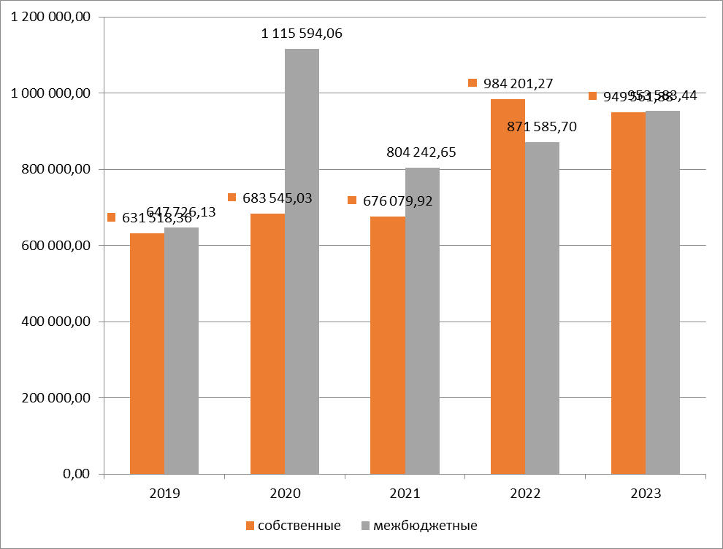

Графики №2 - №9 отражают динамику изменений (недополучения) поступлений в бюджет за период с 2019 по 2023 годы от основных видов собственных доходов. Снижение поступлений по налогам на имущество (94,52%) по сравнению с 2020 годом связано с неуплатой налога на имущество физических лиц.
График №2
(в тыс. руб.)

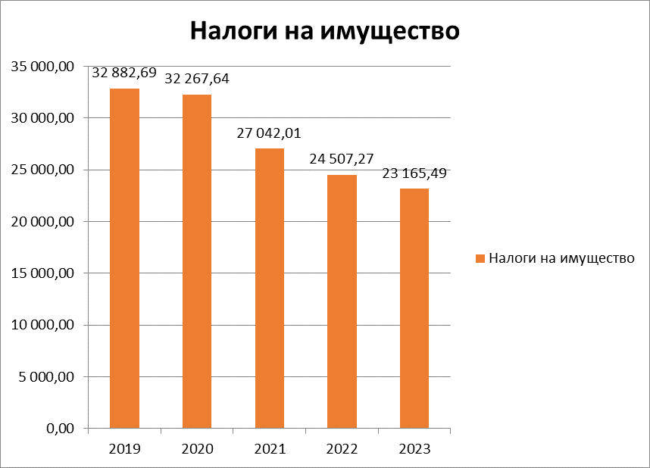
Снижение поступлений по государственной пошлине (88,96%) связано с заявительным характером поступлений от данного вида доходов.
График №3
(в тыс. руб.)
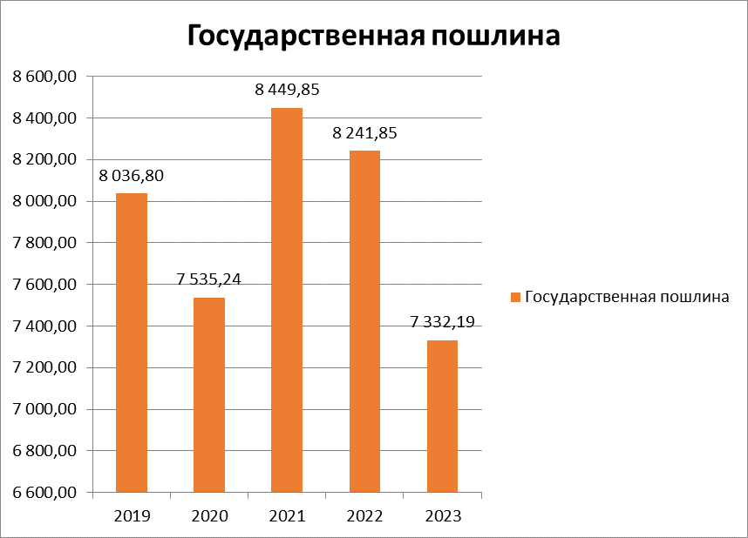

Снижение поступлений по прочим неналоговым доходам (55,0%).

График №4
(в тыс. руб.)

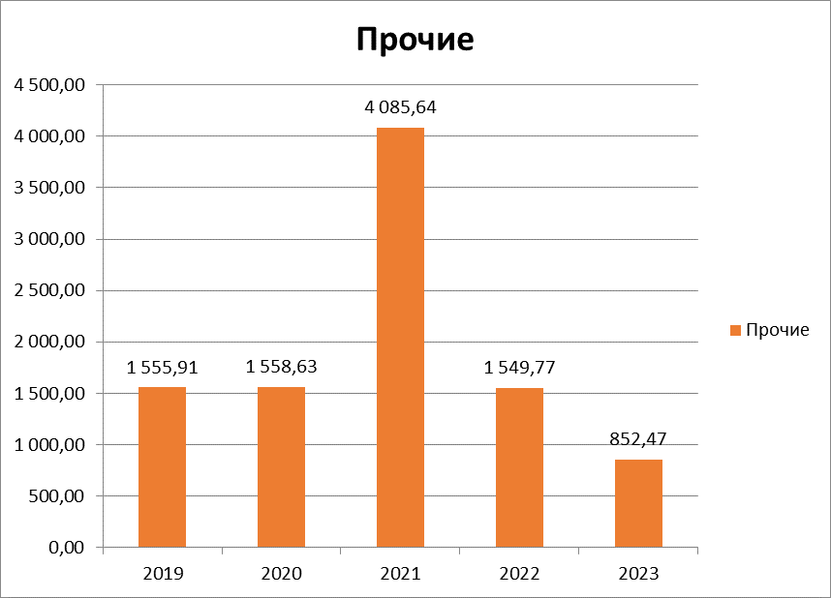

Снижение поступлений по налогам на совокупный доход (18,17%).
График №5
(в тыс. руб.)

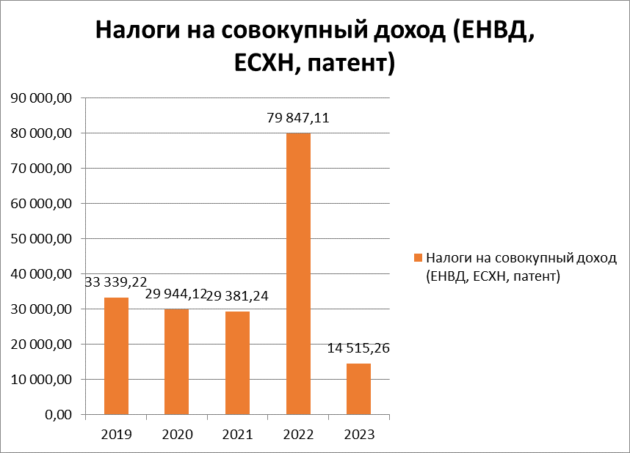

Снижение поступлений по штрафам (50,2%).
График №6
(в тыс. руб.)

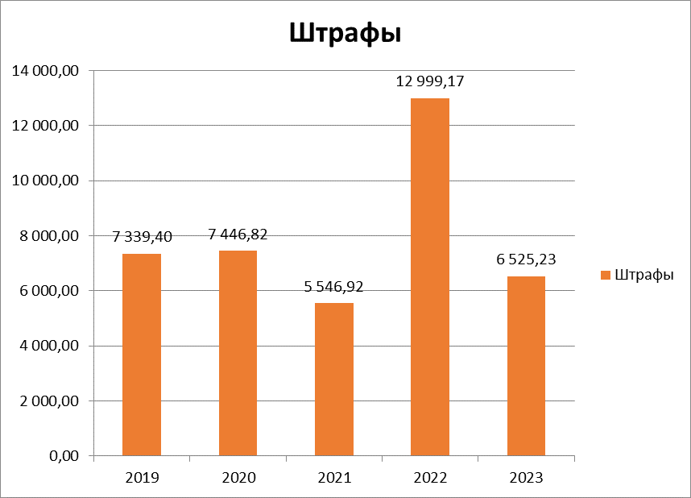

Снижение поступлений по доходам от использования имущества (91,05%).
График №7
(в тыс. руб.)
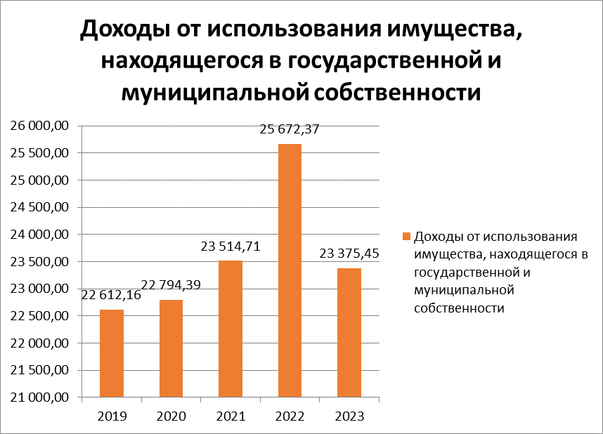

Снижение поступлений от платы за негативное воздействие на окружающую среду (41,58%).
График №8
(в тыс. руб.)

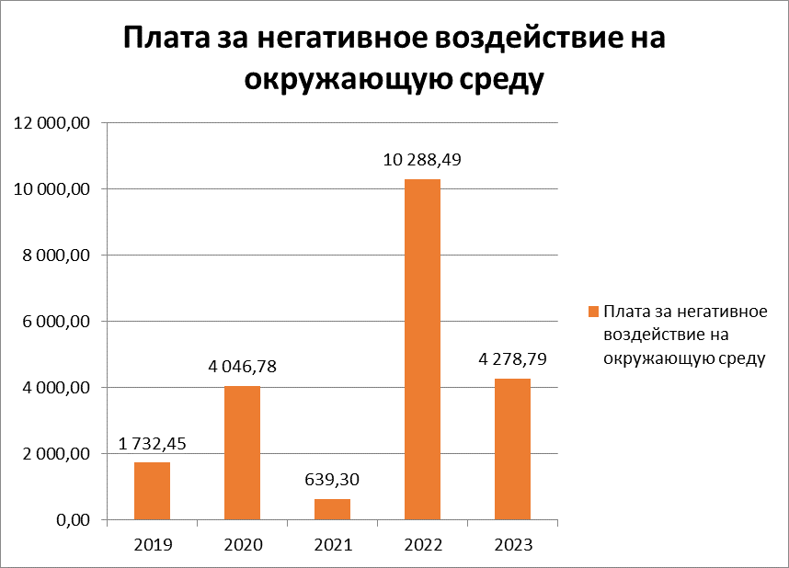
Снижение поступлений от доходов от продажи материальных и нематериальных активов (67,8%).
График №9
(в тыс. руб.)

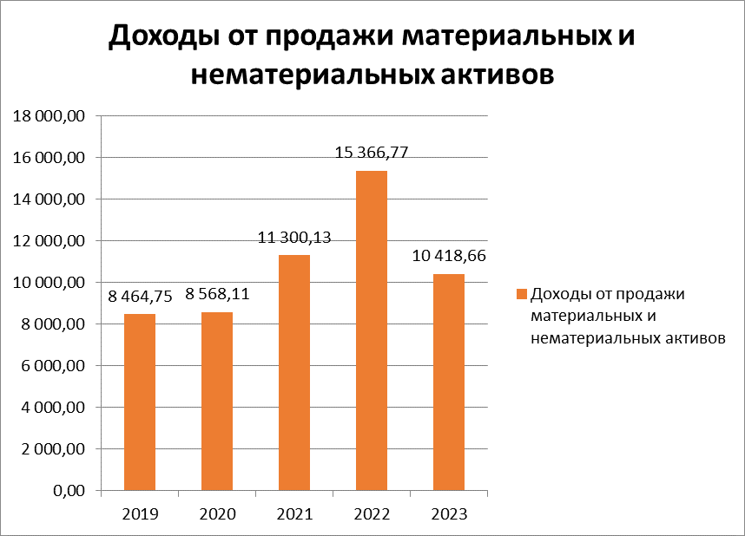
Рост поступлений по доходам по сравнению с 2022 годом наблюдается по:
- НДФЛ (106,06%);
- налогу на товары (работы, услуги), реализуемые на территории РФ (112,19%);
- налогу на совокупный доход (ЕНВД, ЕСХН, патент) (271,76%);
- по доходам от оказания платных услуг (работ) и компенсации затрат государства (184,55%);
Динамика изменений представлена в графиках № 10-12.
График №10
(в тыс. руб.)
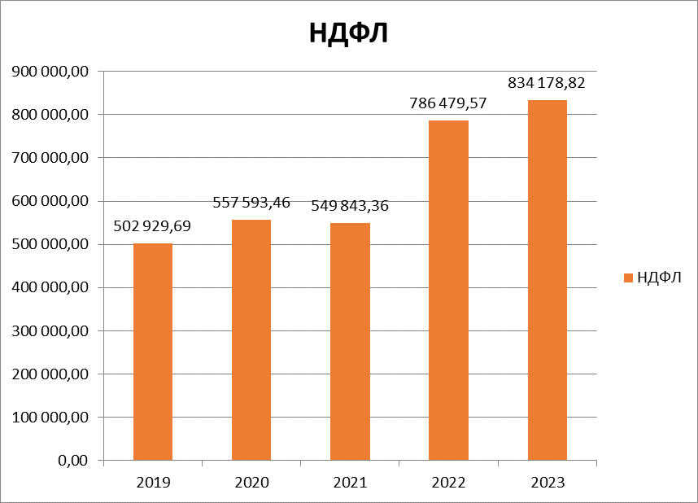
График № 11
(в тыс. руб.)
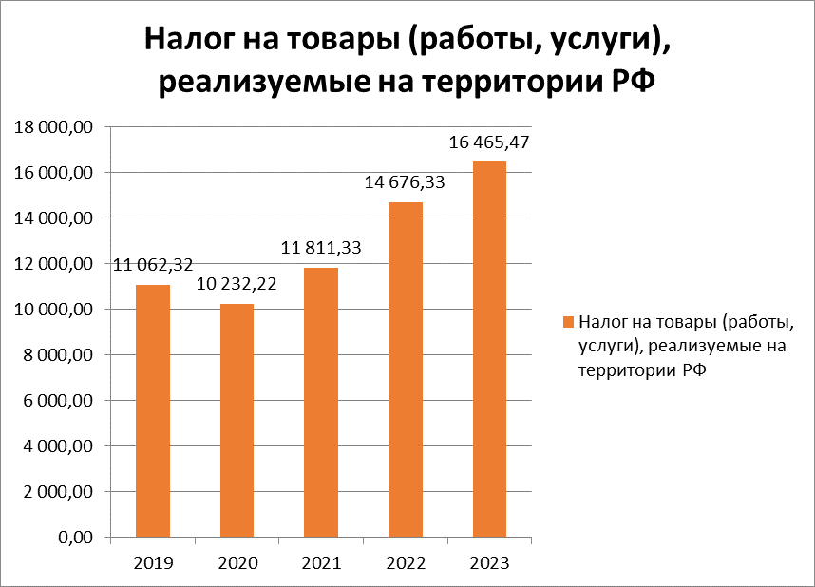
График № 12
(в тыс. руб.)
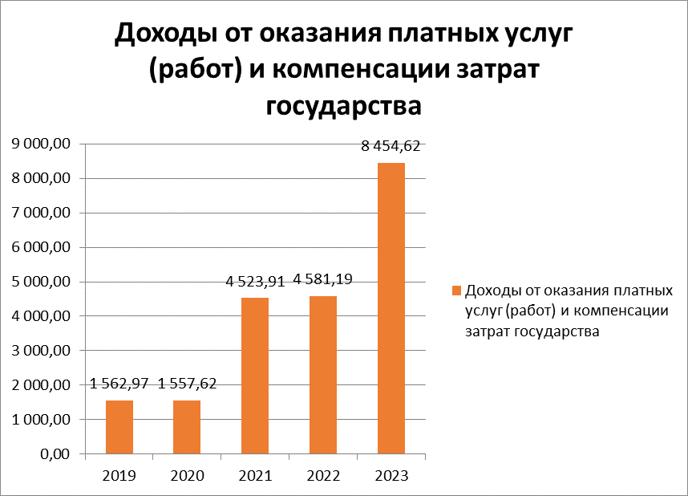

По данным Отчёта об исполнении бюджета ДГО за 2023 год (ф.0503117) план по безвозмездным поступлениям из других бюджетов бюджетной системы РФ исполнен на 96,445% (исполнение 953 583,44 тыс. руб. при плане 988 833,99 тыс. рублей). Не выполнено 35 250,55 тыс. руб.
Межбюджетные поступления в 2023 году сложились из следующих видов:
1) дотации на выравнивание бюджетной обеспеченности в сумме 88 689,15 тыс.руб. (в 2022 -44 832,84 тыс. руб., в 2021 -55 907,09 тыс. руб., в 2020 – 58 163,56 тыс. руб., в 2019 – 7 225,97 тыс. руб., в 2018 – 27 169,01 тыс. руб.), план исполнен на 100,00%.;
2) субсидии – 131 944,53 тыс. руб. (в 2022- 163 332,59 тыс. руб., в 2021- 133 563,59 тыс. руб., в 2020 – 460 881,06 тыс. руб., в 2019 – 105 152,12 тыс. руб., в 2018 – 68 467,95 тыс. руб.) или 99,19% от утверждённого плана (150586,08 тыс. рублей). Не поступило 18 641,55 тыс. руб.
3) субвенции – 693 646,85 тыс. руб. (в 2022-626 801,39 тыс. руб., в 2021-585 421,39 тыс. руб., в 2020 – 582 779,39 тыс. руб., в 2019 – 530 811,06 тыс. руб., в 2018 – 383 986,11 тыс. руб.) или 98,74% утверждённого плана (706190,67 тыс. рублей). Не поступило в бюджет -12 543,82 тыс. руб.
4) иные межбюджетные трансферты –39 375,78 тыс. руб. (в 2022-38218,64 тыс. руб., в 2021-29 516,91 тыс. руб., в 2020 – 14 147,12 тыс. руб., в 2019 – 0,00 тыс. руб., в 2018 – 100,00 тыс. руб.). Не поступило в бюджет - 3992,31 тыс. руб.
В 2023 году был произведен возврат бюджетными учреждениями остатков субсидий прошлых лет в сумме 195,99 тыс. руб. в том числе:
- Возврат средств МОБУ ДО «ЦДТ» в сумме 15,77 тыс. руб. (остатки субсидий прошлых лет на иные цели);
- Возврат средств на осуществление отдельных государственных полномочий по обеспечению мер социальной поддержки педагогическим работникам в сумме 110,00тыс. руб.
- Возврат средств МБУ ДО ДШИ в сумме 70,13 тыс. руб., в части проверки достоверности определения сметной стоимости по объекту «Реконструкция здания МБУ ДО ДШИ».
В 2023 году произведен возврат остатков целевых средств прошлых лет на сумму (-)268,77 тыс. руб., который не был учтен в плане по доходам, в том числе:
- Возврат в краевой бюджет восстановленного остатка субвенции на осуществление отдельных государственных полномочий по обеспечению мер социальной поддержки педагогическим работникам муниципальных образовательных организаций в сумме (-) 110,00 тыс.руб.
- Возврат в краевой бюджет восстановленного остатка субсидии на государственную поддержку малого и среднего предпринимательства, включая крестьянские (фермерские) хозяйства, а также на реализацию мероприятий по поддержке молодежного предпринимательства в сумме (-) 127,01 тыс. руб. (средства, выделенные из федерального бюджета субъектам малого и среднего предпринимательства Дальнегорского городского округа, подлежащие возврату на основании исполнительных листов, в связи с неисполнением обязательств по осуществлению предпринимательской деятельности).
- Возврат в краевой бюджет восстановленного остатка субсидии монопрофильным муниципальным образованиям Приморского края в рамках реализации муниципальных программ (подпрограмм) развития малого и среднего предпринимательства в сумме (-) 31,75 тыс.руб. (средства, выделенные из краевого бюджета субъектам малого и среднего предпринимательства Дальнегорского городского округа, подлежащие возврату на основании исполнительных листов, в связи с неисполнением обязательств по осуществлению предпринимательской деятельности).

5. Анализ исполнения расходной части бюджета
Первоначально решением о бюджете утверждены бюджетные ассигнования для осуществления расходов в сумме 1 595 561,78 тыс. руб. (в 2022 -1 713 021,43 тыс. руб., в 2021 -1 240 554,69 тыс. руб, в 2020 – 1 344 557,92 тыс. руб.). В процессе реализации бюджета ДГО в 2023 году решениями Думы были внесены изменения в бюджетные ассигнования и их объем увеличился до 1 886 468,74 тыс. руб. (в 2022 - 1 818 587,84 тыс. руб, в 2021-1 548 319,18 тыс. руб., в 2020 – 1 815 797,24 тыс. руб.). Сводной бюджетной росписью ассигнования не менялись.
Расходная часть бюджета за 2023 год исполнена в сумме 1 831 428,50 тыс. руб. (в 2022 -1 786 406,41 тыс. руб., в 2021г -1 498 004,66 тыс. руб., в 2020 -1 786 972,13 тыс. руб.), или на 97,08 % к уточненным плановым назначениям. К первоначальному плану на 2023 год исполнение превышает план на 235 866,72 тыс. рублей (14,78%).
Сравнительный анализ изменений планирования бюджетных ассигнований по разделам расходов бюджета Дальнегорского городского округа в 2023 году представлен в Приложении № 4 настоящего заключения.
Сведения об исполнении бюджета ДГО по разделам функциональной классификации расходов бюджета за 2019-2023 года представлены в Приложении № 5 к настоящему заключению.
Анализ изменения показателей исполнения бюджета Дальнегорского городского округа по разделам функциональной классификации расходов бюджета за 2019 -2023 годы представлен в Приложении № 6 к настоящему заключению и в Графике №13.
Сравнительный анализ изменения плана по расходам и его исполнения по главным распорядителям бюджетных средств Дальнегорского городского округа в 2023 году в сравнении с 2022 годом представлен в Приложении № 7 настоящего заключения.
Анализ изменения ресурсного обеспечения реализации Муниципальных программ на территории Дальнегорского городского округа в 2023 году и их исполнения представлен в Приложении № 8 к настоящему заключению.
Исполнение расходов бюджета ДГО в 2023 году по сравнению с исполнением:
- в 2022 году – больше на 45 022,09 тыс. руб.;
- в 2021 году – больше на 333 423,84 тыс. руб.;
- в 2020 году – больше на 44 456,37 тыс. руб.;
- в 2019 году – больше на 459 980,28 тыс. руб.;
- в 2018 году - больше на 794964,44 тыс. руб.;
- в 2017 году - больше на 806 255,81 тыс. руб.
В относительных показателях рост исполнения расходов 2023 года составил к 2022 году – 102,52%, 2021 году- 122,56%, 2020 году -102,497%, 2019 году –133,54%.
Данные показатели устанавливают стабильную тенденцию к росту расходов, что согласуется и с ростом доходов бюджета, описанного в разделе 4 настоящего заключения.
График № 13
Тыс. руб.
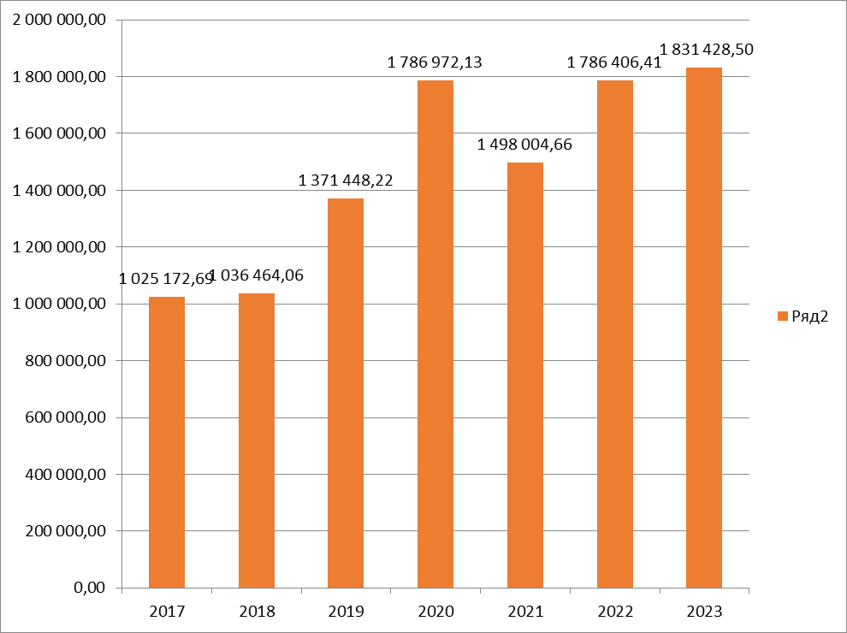
Согласно информации, представленной в Приложениях № 5-6 настоящего заключения, расходы бюджета ДГО осуществляются по 11 разделам бюджета, что соответствует 2023 году и решению о бюджете.
Не исполнено запланированных и распределенных бюджетных ассигнований 55 040,25 тыс. руб., что включает как объективные причины – неисполнение подрядчиками контракта и как следствие неоплата его, так и сниженное качество планирования и управления ассигнованиями.
Анализ изменений структуры расходов бюджета ДГО в разрезе разделов бюджета выявил, что с 2019 года по 2023 год стабильно высокая доля расходов бюджета ДГО принадлежит разделу 07 «Образование». В структуре расходов он занимает от 54,85%.

Таблица № 1 настоящего заключения отражает исполнение в 2023 году плана расходов по разделам функциональной классификации.

Таблица № 1
Руб.
Наименование разделов, подразделов классификации расходов бюджетов бюджетной системы Российской Федерации | Код раздела, подразде-ла класси-фикации расходов | 2023 год
 | Код раздела, подразде-ла класси-фикации расходов | План | Доля позиции в структуре плана % | Исполнение | Доля позиции в структуре исполнения % | Абсолютное отклонение исполнения от плана | Относительное отклонение исполнения от плана
Общегосударственные расходы | 0100 | 240 023 854,63 | 12,72% | 228 034 974,16 | 12,45% | 11 988 880,47 | 95,01%
Функционирование высшего должностного лица муниципального образования | 0102 | 3 177 177,00 | 0,23% | 3 177 177,00 | 1,39% | 0,00 | 100,00%
Функционирование законодательных (представительных) органов представительных органов муниципальных образований | 0103 | 9 518 759,44 | 0,68% | 9 502 954,31 | 4,17% | 15 805,13 | 99,83%
Функционирование высших исполнительных органов местных администраций | 0104 | 7 611 429,00 | 0,54% | 7 611 429,00 | 3,34% | 0,00 | 100,00%
Судебная система | 0105 | 7 862,00 | 0,00% | 7 862,00 | 0,00% | 0,00 | 100,00%
Обеспечение деятельности финансовых, налоговых и таможенных органов и органов финансового (финансово-бюджетного) надзора | 0106 | 25 321 171,08 | 1,81% | 25 291 150,71 | 11,09% | 30 020,37 | 99,88%
Резервные фонды | 0111 | 7 408 421,77 | 0,53% | 0,00 | 0,00% | 7 408 421,77 | 0,00%
Другие общегосударственные расходы | 0113 | 186 979 034,34 | 13,34% | 182 444 401,14 | 80,01% | 4 534 633,20 | 97,57%
Национальная безопасность и правоохранительная деятельность | 0300 | 580 000,00 | 0,04% | 580 000,00 | 0,03% | 0,00 | 100,00%
Защита населения и территории от чрезвычайных ситуаций природного и техногенного характера, пожарная безопасность | 0310 | 580 000,00 | 0,04% | 580 000,00 | 100,00% | 0,00 | 100,00%
Национальная экономика | 0400 | 121 976 949,63 | 8,71% | 102 690 641,13 | 5,61% | 19 286 308,50 | 84,19%
Сельское хозяйство и рыболовство | 0405 | 2 609 560,35 | 0,19% | 2 309 241,34 | 2,25% | 300 319,01 | 88,49%
Водное хозяйство | 0406 | 14 475 732,22 |  | 4 342 719,67 | 4,23% | 10 133 012,55
Транспорт | 0408 | 3 387,08 | 0,00% | 0,00 | 0,00% | 3 387,08 | 0,00%
Дорожное хозяйство (дорожные фонды) | 0409 | 101 332 868,38 | 7,23% | 92 484 124,35 | 90,06% | 8 848 744,03 | 91,27%
Другие вопросы в области национальной экономики | 0412 | 3 555 401,60 | 0,25% | 3 554 555,77 | 3,46% | 845,83 | 99,98%
Жилищно-коммунальное хозяйство | 0500 | 172 316 470,75 | 12,30% | 167 445 690,81 | 9,14% | 4 870 779,94 | 97,17%
Жилищное хозяйство | 0501 | 27 735 116,42 | 1,98% | 27 703 686,40 | 16,54% | 31 430,02 | 99,89%
Коммунальное хозяйство | 0502 | 11 565 138,89 | 0,83% | 11 565 126,66 | 6,91% | 12,23 | 100,00%
Благоустройство | 0503 | 133 016 215,44 | 9,49% | 128 176 877,75 | 76,55% | 4 839 337,69 | 96,36%
Охрана окружающей среды | 0600 | 1 197 600,00 | 0,09% | 1 197 600,00 | 0,07% | 0,00 | 100,00%
Образование | 0700 | 1 017 479 154,17 | 72,62% | 1 004 480 911,24 | 54,85% | 12 998 242,93 | 98,72%
Дошкольное образование | 0701 | 425 254 870,68 | 30,35% | 425 254 870,68 | 42,34% | 0,00 | 100,00%
Общее образование | 0702 | 509 464 259,23 | 36,36% | 496 573 451,45 | 49,44% | 12 890 807,78 | 97,47%
Дополнительное образование детей | 0703 | 42 911 460,06 | 3,06% | 42 911 460,06 | 4,27% | 0,00 | 100,00%
Молодежная политика и оздоровление детей | 0707 | 5 080 887,83 | 0,36% | 5 077 688,83 | 0,51% | 3 199,00 | 99,94%
Другие вопросы в области образования | 0709 | 34 767 676,37 | 2,48% | 34 663 440,22 | 3,45% | 104 236,15 | 99,70%
Культура и кинематография | 0800 | 179 545 213,12 | 12,81% | 179 524 759,31 | 9,80% | 20 453,81 | 99,99%
Культура | 0801 | 160 962 757,42 | 11,49% | 160 962 757,42 | 89,66% | 0,00 | 100,00%
Другие вопросы в области культуры и кинематографии | 0804 | 18 582 455,70 | 1,33% | 18 562 001,89 | 10,34% | 20 453,81 | 99,89%
Здравоохранение | 0900 | 50 000,00 | 0,00% | 50 000,00 | 0,00% | 0,00 | 100,00%
Социальная политика | 1000 | 66 358 867,73 | 4,74% | 60 483 285,54 | 3,30% | 5 875 582,19 | 91,15%
Пенсионное обеспечение | 1001 | 82 954,74 | 0,01% | 82 954,74 | 0,14% | 0,00 | 100,00%
Социальное обеспечение населения | 1003 | 16 176 835,20 | 1,15% | 16 090 240,38 | 26,60% | 86 594,82 | 99,46%
Охрана семьи и детства | 1004 | 50 089 077,79 | 3,57% | 44 300 090,42 | 73,24% | 5 788 987,37 | 88,44%
Другие вопросы в области социальной политики | 1006 | 10 000,00 | 0,00% | 10 000,00 | 0,02% | 0,00 | 100,00%
Физическая культура и спорт | 1100 | 86 924 885,11 | 6,20% | 86 924 885,11 | 4,75% | 0,00 | 100,00%
Физическая культура | 1101 | 56 255 560,48 | 4,01% | 56 255 560,48 | 64,72% | 0,00 | 100,00%
Массовый спорт | 1102 | 5 559 922,00 | 0,40% | 5 559 922,00 | 6,40% | 0,00 | 100,00%
Спорт высших достижений | 1103 | 25 109 402,63 | 1,79% | 25 109 402,63 | 28,89% | 0,00 | 100,00%
Обслуживание государственного и муниципального долга | 1301 | 15 813,70 | 0,00% | 15 813,70 | 0,00% | 0,00 | 100,00%
Всего расходы |  | 1 886 468 748,84 | 100,00% | 1 831 428 501,07 | 100,00% | 55 040 247,77 | 97,08%

Экспертиза представленной информации по разделам показала следующее:

1. Раздел 01 «Общегосударственные расходы» охватывает 12,72% расходов бюджета (в 2022 году -12,68%, в 2021-11,95%, в 2020-9,58%, в 2019-11,04%). Данные расходы включают как расходы на содержание органов местного самоуправления, так и расходы на реализацию функций, возложенных на эти органы. Всего запланировано средств на данные цели 240 023,85 тыс. руб. (в 2022 году -230 508,78 тыс. руб., в 2021г 179 062,56 тыс. руб, в 2020-174 383,85 тыс. руб., 2019 - 152 511,35 тыс. руб.), исполнено по состоянию на 01.01.2024 года 228 034,97 тыс. руб. (95,01%) (в 2022 – 225 488,88 тыс. руб, в 2021-179 062,55 тыс. руб., в 2020-169 523,48 тыс. руб, 2019 году - 151 466,72 тыс. руб.). Расходы данного раздела выше соответствующих расходов 2022 года на 2 546,09 тыс. руб., или на 0,17%. Не исполнено 11 988,88 тыс. руб. предусмотренных ассигнований.
Согласно пояснениям формы 0503160 неисполнение связано с тем, что расходы на осуществление функций по управлению и распоряжению муниципальной собственность ДГО, расходы на обеспечение деятельности отдела закупок МКУ «ОУ», расходы на содержание Думы Дальнегорского городского округа осуществлялись по фактической потребности.
Анализ расходов показал следующее:
- Кассовый расход в течение 2023 года по всем статьям расходов данного раздела не превысил план;
- По подразделу 0102 «Функционирование высшего должностного лица субъекта Российской Федерации и муниципального образования» в 2023 году расходы на содержание Главы ДГО составили 3177,18 тыс. руб. (100%) 2022 году по данному подразделу расходы составили 3404,61 тыс. руб. Расходы осуществляются за счет собственных доходов бюджета. Расходы в 2023 году ниже, чем в 2022 году на 227,44 тыс. руб., или 6,68%;
- По подразделу 0103 «Функционирование законодательных (представительных) органов государственной власти и представительных органов муниципальных образований» план по расходам на содержание Думы ДГО в 2023 году составил 9518.76 тыс. руб., что выше расходов 2022 года на 487,74 тыс. руб., или 5,12%. Расходы осуществляются за счет собственных доходов бюджета и составили 99,83% плана в сумме 9502,95 тыс. рублей. Не исполнено 15,8 тыс. руб.;
- По подразделу 0104 «Функционирование Правительства Российской Федерации, высших исполнительных органов государственной власти субъектов Российской Федерации, местных администраций» ассигнования на содержание заместителей Главы ДГО выросли в 2023 году на 404,68 тыс. руб. и составили 7611,43 тыс. руб. Общая сумма расходов составила так же составила 7611,43 тыс. руб. (в 2022- 7206,75 тыс.руб., в 2021 году 6425,78 тыс. руб., в 2020 -6301,06 тыс. руб., в 2019 -4681,3 тыс. руб., в 2018 году – 3373,89 тыс. руб.). Расходы осуществляются за счет собственных доходов бюджета и составили 100% плана;
- По подразделу 0105 «Судебная система» исполнено 7,86 тыс. руб. (в 2022 -430,42 тыс. руб, в 2021 году-64,20 тыс. руб., в 2020 -41,82 тыс. руб., в 2019 – 41 тыс. руб., в 2018 -561,71 тыс. руб.). исполнены на 100,00%. Расходы за счет средств субвенции;
- По подразделу 0106 «Обеспечение деятельности финансовых, налоговых и таможенных органов и органов финансового (финансово-бюджетного) надзора» запланировано средств 25321,17 тыс. руб. (в 2022-24435,24 тыс.руб, в 2021 году -21155,13 тыс. руб., в 2020 -19674,00 тыс. руб., в 2019 – 16378тыс. руб., в 2018 - 15 795,56 тыс. руб.). Исполнено 25291,15 тыс. руб. (в 2022-24355,95 тыс.руб, в 2021году-21 153,91 тыс.руб., в 2020 -19 673,49 тыс. руб, в 2019 – 163 63,04 тыс. руб.). Не исполнено 30,02 тыс. руб. Исполнение составило 99,88% плана.
Расходы направлены на содержание финансового управления администрации Дальнегорского городского округа 17369,07 тыс. руб. (в 2022-17 592,29 тыс.руб, в 2021году -15756,63 тыс. руб., в 2020 – 15236,53 тыс. руб., в 2019 - 12920,56 тыс. руб.) и Контрольно-счетной палаты Дальнегорского городского округа 7878,84 тыс.руб, (в 2022-6763,66 тыс.руб, в 2021 -5398,50 тыс.руб, в 2020 – 4436,96 тыс. руб. и в 2019 - 3442,48 тыс. руб.). Расходы осуществлены за счет средств местного бюджета.;
- По подразделу 0107 «Обеспечение проведения выборов и референдумов» план расходов установлен в сумме 0,00 тыс. руб, в 2022 году 6249,56 тыс.руб.
- По подразделу 0111 «Резервные фонды» запланировано было средств 7408,42 тыс. руб. Исполнено 0,00 руб. (0,00%) – средства резервного фонда администрации Дальнегорского городского округа. Расходование средств резервного фонда планировалось в соответствии с потребностями, путем перенаправления ассигнований из резервного фонда на разделы и подразделы, на которых необходимо было бы осуществить конкретные расходы.
В составе документов предоставлен Отчет об использовании резервного фонда администрации за 2023. Резервный фонд утвержден в сумме 30 000,00 тыс, руб, исполнено 22 591,58 тыс.руб.
- По подразделу 0113 «Другие общегосударственные вопросы» запланировано бюджетных ассигнований 186 979,03 тыс. руб. средств., что выше аналогичного периода 2022 года 7227,86 тыс. руб. (в 2022- 179751,17в 2021- 143 647,25 тыс.руб, в 2020 году 137 760,16 тыс. руб., в 2019 – 122 566,69 тыс. руб.). Исполнение составило 182444,40 тыс. руб. (97,57%), (в 2022-175027,10 тыс.руб., в 2021-14 081,35 тыс.руб, в 2020 году 132 904,00 тыс. руб., в 2019 - 121 662,92 тыс. руб.). Не исполнено 4534,63 тыс. руб.
- по целевой статье 1590012200 запланировано средств 20 000,00 руб., исполнено 20 000,00 руб. (100,00%) - мероприятия в области противодействия коррупции муниципального образования. Средства направлены на оплату услуг по изготовлению брошюр антикоррупционной направленности.
- по целевой статье 9900011030 запланировано средств 79 015 136,99 руб., исполнено 78 781 712,32 руб. (99,70%) – расходы на содержание администрации Дальнегорского городского округа.
- по целевой статье 9900012050 запланировано средств 7 881 557,06 руб., исполнено 7 263 082,48 руб. (92,15%) – расходы, связанные с исполнением решений, принятых судебными органами.
- по целевой статье 9900012060 запланировано средств 2 300 000,00 руб., исполнено 2 300 000,00 руб. (100,00%) – информационное освещение деятельности органов местного самоуправления в средствах массовой информации. Средства направлены на информационные услуги МУП ДГО "Редакция газеты "Трудовое слово".
- по целевой статье 9900012080 запланировано средств 169 995,60 руб., исполнено 169 995,60 руб. (100,00%) – прочие расходы, связанные с реализацией других обязанностей муниципального образования. Средства направлены на уплату членских взносов в Совет муниципальных образований.
- по целевой статье 9900013100 запланировано средств 8 209 965,02 руб., исполнено 7 520 917,33 руб. (91,61%) - расходы на осуществление функций по управлению и распоряжению муниципальной собственностью Дальнегорского городского округа. Средства в сумме 405 900,00 руб. направлены на использование программных продуктов, консультационно-информационных услуг; средства в сумме 40 000,00 руб. направлены на услуги по подготовке сметной документации на проектно-изыскательские работы для проведения капитального ремонта детского лагеря Чайка; средства в сумме 1 096 754,44 руб. направлены на услуги по отоплению нежилых помещений и услуги по поставке электрической энергии; 280 000,00 руб. направлены на услуги по выявлению правообладателя объектов недвижимости; 165 000,00 руб. направлены на совершение нотариальных действий; 507 211,71 руб. направлены на оплату расходов по управлению и содержанию имущества казны; средства в сумме 433 902,36 руб. направлены на составление смет, изготовление вывесок, оплату услуг по доставке неконвертованных счетов (квитанции соц. найма); средства в сумме 154 586,72 руб. направлены на определение рыночной стоимости объектов муниципального имущества; 160 000,00 руб. направлены на услуги по расчету и экономическому обоснованию размера ставок арендной платы; средства в сумме 4 277 562,10 руб. направлены на оплату работ по ремонту квартир и нежилых помещений.
- по целевой статье 9900013300 запланировано средств 47 000,00 руб., исполнено 47 000,00 руб. (100,00%) - расходы на проведение аудиторской проверки бухгалтерской (финансовой) отчетности муниципальных унитарных предприятий. Средства направлены на услуги по проведению инициативного аудита бухгалтерской отчетности МУП ДГО "Редакция газеты "Трудовое слово" за 2022 г.
- по целевой статье 9900013400 запланировано средств 3 259 840,80 руб., исполнено 3 259 840,80 руб. (100,00%) - Оказание финансовой помощи муниципальным унитарным предприятиям в целях предупреждения несостоятельности (банкротства). В соответствии с распоряжением администрации Дальнегорского городского округа от 27.12.2023 № 384-ра оказана финансовая помощь в целях предупреждения несостоятельности (банкротства) МУП ДГО «Аптека № 152».
- по целевой статье 9900023520 запланировано средств 371 840,00 руб., исполнено 371 840,00 руб. (100,00%) - мероприятия по организации питания и проживания специалистов мобильной медицинской бригады, прибывающих на территорию Дальнегорского городского округа для проведения профилактических медицинских осмотров и медицинских осмотров несовершеннолетних.
- по целевой статье 9900024300 запланировано средств 1 181 034,82 руб., исполнено 1 818 034,82 руб. (100,00%) - компенсация расходов, связанных с перевозкой автомобильным транспортом (за исключением такси) граждан, подлежащих призыву на военную службу по мобилизации и других лиц, желающих участвовать в специальной военной операции, а также военнослужащих, погибших (умерших) в ходе проведения специальной военной операции на территориях Донецкой народной республики, Луганской народной республики, Запорожской области, Херсонской области и Украины.
- по целевой статье 9900024400 запланировано средств 1 311 640,00 руб., исполнено 1 311 640,00 руб. (100,00%) - Организация мероприятий по размещению и распространению информации, пропагандирующей службу по контракту в рядах Вооруженных сил Российской Федерации в период проведения специальной военной операции на территории Донецкой Народной Республики, Луганской Народной Республики, Запорожской области, Херсонской области и Украины. Средства направлены на организацию мероприятий по размещению и распространению информации, пропагандирующей службу по контракту в рядах Вооруженных сил Российской Федерации
- по целевой статье 9900024500 запланировано средств 146 480,00 руб., исполнено 146 480,00 руб. (100,00%) – организация похорон погибшего (умершего) в ходе специальной военной операции на территории Донецкой Народной Республики, Луганской Народной Республики, Запорожской области, Херсонской области и Украины. Средства направлены на организацию похорон военнослужащего не имеющего семьи и близких родственников, погибшего в ходе СВО.
- по целевой статье 9900042010 запланировано средств 5 375 305,63 руб., исполнено 5 375 305,63 руб. (100,00%) – расходы на приобретение автомобилей. Средства направлены на приобретение автобуса туристического класса.
- по целевой статье 9900059300 запланировано средств 2 563 376,00 руб., исполнено 2 563 376,00 руб. (100,00%) - расходы на осуществление переданных полномочий Российской Федерации по государственной регистрации актов гражданского состояния.
- по целевой статье 9900080590 запланировано средств 58 311 121,62 руб., исполнено 55 370 021,54 руб. (94,96%) - расходы на обеспечение деятельности муниципального казенного учреждения «Обслуживающее учреждение». Расходование средств осуществлялось по фактической потребности.
- по целевой статье 9900080690 запланировано средств 6 818 198,31 руб., исполнено 6 765 612,13 руб. (99,23%) – расходы на обеспечение деятельности отдельных структурных подразделений муниципальных казенных учреждений. Средства направлены на обеспечение деятельности отдела закупок МКУ «Обслуживающее учреждение».
- по целевой статье 9900093010 запланировано средств 1 421 020,21 руб., исполнено 1 421 020,21 руб. (100,00%) - расходы на осуществление отдельных государственных полномочий по созданию и обеспечению деятельности комиссий по делам несовершеннолетних и защите их прав.
- по целевой статье 9900093030 запланировано средств 1 387 503,79 руб., исполнено 1 387 503,79 руб. (100,00%) - расходы на реализацию отдельных государственных полномочий по созданию административных комиссий.
- по целевой статье 9900093100 запланировано средств 1 246 087,00 руб., исполнено 1 246 087,00 руб. (100,00%) - расходы на осуществление отдельных государственных полномочий по государственному управлению охраной труда.
- по целевой статье 9900093120 запланировано средств 685 429,49 руб., исполнено 685 429,49 руб. (100,00%) - расходы на осуществление государственных полномочий по регистрации и учёту граждан, имеющих право на получение жилищных субсидий в связи с переселением из районов Крайнего Севера и приравненных к ним местностей.
- по целевой статье 9900093160 запланировано средств 3 713 506,00 руб., исполнено 3 713 506,00 руб. (100,00%) - расходы на реализацию отдельных государственных полномочий органов опеки и попечительства в отношении несовершеннолетних.
- по целевой статье 9900093180 запланировано средств 555 509,00 руб., исполнено 555 509,00 руб. (100,00%) - расходы на реализацию полномочий Российской Федерации на государственную регистрацию актов гражданского состояния за счет средств краевого бюджета.

2. По разделу 03 «Национальная безопасность и правоохранительная деятельность» утверждено ассигнований 580,00 тыс. руб., что ниже 2022 года на 3503,2 тыс. руб. или 14,20% (в 2022-4083,20 тыс.руб., в 2021-2118,60 тыс. руб., в 2020 – 2370,00 тыс. руб.). Исполнено за 2023 год 580,0 тыс.руб., (100%) (за 2022-4083,20 тыс.руб, за 2021-2034,00 тыс.руб., 2020 год 2041,06 тыс. руб.).
В данном разделе предусмотрены средства на реализацию Муниципальной программы "Защита населения и территории Дальнегорского городского округа от чрезвычайных ситуаций".

3. По разделу 04 «Национальная экономика» запланировано 121 976,95 тыс. руб. (в 2022-156328,99 тыс.руб, в 2021-70 049,40 тыс.руб., в 2020 – 96 973,47 тыс. руб.), что ниже ассигнований 2022 года на 34352,04 тыс. руб. или на 21,97%
Исполнение составило 102 690,64 тыс. руб., что ниже исполнения 2022 года на 47 785,07 тыс. руб. (в 2022-150 475,71 тыс.руб, в 2021-63 746,37 тыс.руб., 2020- 88 710,07 тыс. руб., 2019 – 39 586,96 тыс. руб., в 2018 - 40 710,99 тыс. руб.). Не исполнено 19286,31 тыс. руб.
Расходы включают в себя средства, предусмотренные на реализацию пяти муниципальных программ и непрограммные мероприятия Основные статьи расходов распределены следующим образом:
По подразделу 0405 «Сельское хозяйство и рыболовство» запланировано средств 2 609 560,35 руб., исполнено 2 309 241,34 руб. (88,49%);
По подразделу 0406 «Водное хозяйство» запланировано средств 14 475 732,22 руб., исполнено 4 342 719,67 руб. (30,00%);
По подразделу 0408 «Транспорт» запланировано средств 3 387,08 руб., исполнено 0,00 руб. (0,00%) - расходы на реализацию государственного полномочия в сфере транспортного обслуживания по муниципальным маршрутам в границах муниципального образования. Расходование средств не осуществлялось в связи с отсутствием нормативных документов, определяющих порядок выделения и (или) использования средств бюджетов.
По подразделу 0409 «Дорожное хозяйство (дорожные фонды)» запланировано средств 101 332 868,38 руб., исполнено 92 484 124,35 руб. (91,27%);
По подразделу 0412 «Другие вопросы в области национальной экономики» запланировано средств 3 555 401,60 руб., исполнено 3 554 555,77 руб. (99,98%).

4. По разделу 05 «Жилищно-коммунальное хозяйство» запланировано бюджетных ассигнований в сумме 172 316,47 тыс. руб. (в 2020-185 810,85 тыс. руб, в 2021-170 241,27 тыс. руб, в 2020 – 152 025,29 тыс. руб.). План 2023 года, ниже плана 2022 на 13 494,38 тыс. руб.
Исполнено по состоянию на 01.01.2024 года 167 445,69 тыс. руб. (97,17%), что ниже расходов 2022 года на 13 637,96 тыс. руб. (в 2022-181 083,66 тыс.руб., в 2021-150 238,37 в 2020 -143 083,02 тыс. руб., 2019 – 155 919,09 тыс. руб., в 2018 – 58 261,74 тыс. руб.). Не исполнено 4 870,78 тыс. руб. (в 2022-4 727,2 тыс.руб, в 2021 -20 002,90тыс.руб., в 2020 - 8 939,27 тыс. руб., 2019 - 2 924,27 тыс. руб.).

По подразделу 0501 «Жилищное хозяйство» запланировано средств 27 735 116,42 руб., исполнено 27 703 686,40 руб. (99,89%), в том числе:
- по целевой статье 1290026010 запланировано средств 16 583 792,62 руб., исполнено 16 583 792,62 руб. (100,00%) - ремонт жилых помещений муниципального жилищного фонда. Средства направлены на ремонт 18 квартир.
- по целевой статье 1290026020 запланировано средств 7 500 000,00 руб., исполнено 7 468 569,98 руб. (99,58%) - взносы на капитальный ремонт общего имущества в многоквартирных домах за муниципальные помещения.
- по целевой статье 1290026030 запланировано средств 80 000,00 руб., исполнено 80 000,00 руб. (100,00%) - капитальный ремонт общего имущества в многоквартирных домах. Средства направлены на оплату услуг по корректировке ПСД на ремонт многоквартирного дома № 29 по ул.Набережная.
- по целевой статье 1290026060 запланировано средств 696 160,00 руб., исполнено 696 160,00 руб. (100,00%) - обеспечение качественного проживания населения на территории Дальнегорского городского округа. Средства в сумме 272 160,00 руб. направлены на оплату услуг по обеспечению противопожарных мероприятий и техобслуживанию систем обеспечения пожарной безопасности, средства в сумме 15 000,00 руб. направлены на оплату услуг по определению среднерыночной стоимости 1 кв.м. общей площади жилого помещения по г.Дальнегорску, средства в сумме 109 000,00 руб. направлены на оплату услуг по проведению экспертного исследования жилых помещений в многоквартирных домах.
- по целевой статье 169F326040 запланировано средств 2 875 163,80 руб., исполнено 2 875 163,80 руб. (100,00%) – расходы на снос аварийных домов. Средства направлены на снос аварийных домов по ул. Советская 7, ул. Сопочная 11, ул. Приморская 18, ул. Берзинская 21, ул.Гастелло с.Краснореченский.
По подразделу 0502 «Коммунальное хозяйство» запланировано средств 11 565 138,89 руб., исполнено 11 565 126,66 руб. (100,00%), в том числе:
- по целевой статье 1190028700 запланировано средств 3 043 406,50 руб., исполнено 3 043 406,50 руб. (100,00%) - благоустройство территории Дальнегорского городского округа. Средства направлены на оплату за выполнение работ по обустройству места контейнерной площадки для установки контейнеров для накопления твердых коммунальных отходов, на услуги по изготовлению и размещению информационных табличек на контейнерных площадках для сбора и накопления ТКО.
- по целевой статье 1290092620 запланировано средств 8 436 515,07 руб., исполнено 8 436 502,96 руб. (100,00%) - расходы на обеспечение граждан твердым топливом (дровами), осуществляемые на условиях софинансирования за счет средств краевого бюджета. Средства направлены на возмещение части затрат, связанных с обеспечением граждан, проживающих в ДГО твердым топливом (дровами).
- по целевой статье 12900S2620 запланировано средств 85 217,32 руб., исполнено 85 217,20 руб. (100,00%) - расходы на обеспечение граждан твердым топливом (дровами), осуществляемые на условиях софинансирования. Средства направлены на возмещение части затрат, связанных с обеспечением граждан, проживающих в ДГО твердым топливом (дровами).
По подразделу 0503 «Благоустройство» запланировано средств 133 016 215,44 руб., исполнено 128 176 877,75 руб. (96,36%), в том числе:
- по целевой статье 1190028200 запланировано средств 5 797 630,29 руб., исполнено 5 730 826,51 руб. (98,85%) - ремонт инженерных сооружений (не имеющих отношения к дорожной деятельности). Средства в сумме 3 791 257,29 руб. направлены на оплату за выполнение работ по ремонту и восстановлению ливневых стоков на дворовой территории многоквартирного дома, средства в сумме 479 308,00 руб. направлены на подготовку ПСД на выполнение работ по ремонту подпорной стены, расположенной по адресу пр. 50 лет Октября №125, №127, средства в сумме 1 460 261,22 руб. направлены на выполнение работ по ремонту подпорной стены, расположенной по ул. Коржевская.
- по целевой статье 1190028400 запланировано средств 1 270 928,71 руб., исполнено 1 228 178,71 руб. (96,64%) - организация и содержание мест захоронения (кладбищ). Средства в сумме 457 250,00 руб. направлены на оплату услуг по содержанию и обслуживанию мест захоронения, средства в сумме 770 928,71 руб. направлены на проведение инвентаризации мест захоронений, расположенных на земельных участках, находящихся в собственности ДГО.
- по целевой статье 1190028700 запланировано средств 21 847 213,05 руб., исполнено 18 769 200,68 руб. (85,91%) - благоустройство территории Дальнегорского городского округа. Средства в сумме 552 000,00 руб. направлены на выполнение комплекса работ по установке системы видеонаблюдения за контейнерными площадками, средства в сумме 13 368 211,94 руб. направлены на оплату услуг по уборке свежевыпавшего снега и посыпке песком при гололедных явлениях, оплату услуг по обслуживанию ЛЭП и светильников уличного освещения, оплату услуг по предоставлению мест крепления на опорах линий электропередач, технологическое присоединение объектов уличного освещения, средства в сумме 4 848 988,74 руб. направлены на поставку электроэнергии. Отклонение от планового показателя в связи с оплатой работ "по факту" на основании актов выполненных работ.
- по целевой статье 1190080690 запланировано средств 47 714 863,95 руб., исполнено 47 432 378,26 руб. (99,41%) - обеспечение деятельности отдельных структурных подразделений муниципальных казенных учреждений. Средства направлены на оплату труда работников, обеспечение деятельности отдела благоустройства МКУ «Обслуживающее учреждение».
- по целевой статье 1190093190 запланировано средств 109 634,00 руб., исполнено 46 760,90 руб. (42,65%) - Расходы на осуществление отдельного государственного полномочия по возмещению специализированным службам по вопросам похоронного дела стоимости услуг по погребению умерших, не подлежащих обязательному социальному страхованию на случай временной нетрудоспособности и в связи с материнством на день смерти и не являющихся пенсионерами, а также в случае рождения мертвого ребенка по истечении 154 дней беременности, предоставляемых согласно гарантированному перечню услуг по погребению. Поступление осуществлялись по фактической потребности (план 27 человек, факт 13 человек).
- по целевой статье 1410128830 запланировано средств 1 952 984,69 руб., исполнено 1 952 984,69 руб. (100,00%) - Мероприятия по благоустройству дворовых территорий. Средства в сумме 600 000,00 руб. направлены на дополнительные работы по асфальтированию участка дворовой территории многоквартирного дома № 5 по ул. Химиков; средства в сумме 124 800,00 руб. направлены на услуги по брендированию объектов, средства в сумме 1 228 184,69 руб. направлены на подготовку ПСД на благоустройство дворовых территорий по ул. Матросова 28, Пионерская 15, Комсомольская 26, Набережная 9.
- по целевой статье 1410192610 запланировано средств 14 436 559,26 руб., исполнено 14 436 559,26 руб. (100,00%) - расходы по благоустройству дворовых территорий Дальнегорского городского округа, осуществляемые на условиях софинансирования за счет средств краевого бюджета. Средства направлены на благоустройство дворовых территорий многоквартирных домов по улице проспект,78, ул. Пионерская 64, ул. Набережная 14, ул. Химиков 5 и 4.
- по целевой статье 14101S2610 запланировано средств 145 823,84 руб., исполнено 145 823,84 руб. (100,00%) - расходы по благоустройству дворовых территорий Дальнегорского городского округа, осуществляемые на условиях софинансирования за счет средств местного бюджета. Средства направлены на частичную оплату работ по благоустройству дворовых территорий многоквартирных домов по улице проспект,78, ул. Пионерская 64, ул. Набережная 14, ул. Химиков 5 и 4.
- по целевой статье 1490012070 запланировано средств 45 000,00 руб., исполнено 45 000,00 руб. (100,00%) - Мероприятия по проведению претензионной работы. Средства направлены на оплату услуг по проведению строительно-технического исследования на соответствие качества и объемов выполненных работ по направлению "Твой проект" "Веселый дворик".
- по целевой статье 1490094030 запланировано средств 11 485 306,12 руб., исполнено 10 315 511,51 руб. (89,81%) - Поддержка проектов, инициируемых жителями муниципальных образований, по решению вопросов местного значения. При плане 13 проектов, фактически исполнено 12 проектов, инициируемых жителями. Отклонение от плана связано с расторжением муниципальных контрактов.
- по целевой статье 149F228820 запланировано средств 1 840 233,83 руб., исполнено 1 840 233,83 руб. (100,00%) - мероприятия по благоустройству дворовых территорий и территорий общего пользования в целях достижения результатов федерального проекта "Формирование комфортной городской среды". Средства в сумме 338 925,83 руб. направлены на оплату услуг по разработке ПСД и выполнению работ по благоустройству парка им. Пушкина, средства в сумме 839 000,00 руб. направлены на оплату услуг по подготовке документов для участия ДГО во Всероссийском конкурсе проектов создания комфортной городской среды для субъектов ДФО, средства в сумме 185 800,00 руб. направлены на поставку терминала безналичной оплаты "Салют 3В", средства в сумме 122 400,00 руб. на услуги по брендированию объектов благоустройства и услуги по топографо-геодезическим работам, средства в сумме 354 108,00 руб. направлены на услуги по корректировке ПСД на благоустройство общественной территории: Сквера у монумента "Героям-Дальнегорцам".
- по целевой статье 149F255550 запланировано средств 25 937 219,98 руб., исполнено 25 937 219,98 руб. (100,00%) - расходы на мероприятия по благоустройству дворовых территорий и территорий общего пользования в целях достижения результатов федерального проекта "Формирование комфортной городской среды". Средства в сумме 13 064 938,09 руб. направлены на благоустройство парковой зоны ДК Химиков, средства в сумме 12 872 281,89 руб. направлены на благоустройство парка им. Пушкина.
- по целевой статье 1890028510 запланировано средств 220 000,00 руб., исполнено 220 000,00 руб. (100,00%) - Ликвидация несанкционированных свалок на территории Дальнегорского городского округа.
- по целевой статье 1890028520 запланировано средств 212 817,72 руб., исполнено 76 199,58 руб. (35,81%) - Поддержание и улучшение санитарного и экологического состояния зон массового отдыха, набережных, пляжей и других объектов, в части вывоза твердых коммунальных отходов. Средства направлены на оплату услуг по обращению с твердыми коммунальными отходами.

5. По разделу 06 «Охрана окружающей среды» запланировано 1197,6 тыс. руб,, в 2022 году 12,6 тыс. рублей. Исполнено 100%:
-по целевой статье 1890029100 запланировано средств 12 600,00 руб., исполнено 12 600,00 руб. (100,00%) - мероприятия по повышению уровня экологической культуры населения Дальнегорского городского округа. Средства направлены на оплату услуг по изготовлению буклетов.
- по целевой статье 9900024700 запланировано средств 1 185 000,00 руб., исполнено 1 185 000,00 руб. (100,00%) - обеспечение мероприятий по предотвращению и ликвидации последствий неблагоприятного воздействия на санитарно-экологическое состояние окружающей среды. Средства направлены на оплату услуг по погрузке грунта экскаватором и планировке бульдозером вывозимого грунта на территории полигона ТКО.

6. По разделу 07 «Образование» удельный вес расходов в общем объеме исполненных расходов бюджета составляет 53,94% (в 20220-50,15%, в 2021-58,59%, в 2020– 56,5%). В бюджете ДГО предусмотрены ассигнования в сумме 1 017 479,15 тыс. руб. (в 2022- 911 788,89 тыс. руб, в 2021-820 893,56 тыс. руб, в 2020 – 1 013 432,79 тыс. руб.), что выше ассигнований 2022 года на 105 690,26 тыс. руб., или 11,59%.
Доля расходов данного раздела в общих расходах бюджета 54,85%.
Исполнение в 2023 году составило 1 004 480,91 тыс. руб. (в 2022-908 433,42 тыс, руб., в 2021-812 186,14 тыс. руб., в 2020 году равно 1 009 710,49 тыс. руб.), что выше 2022 года на 96047,49 тыс. руб. Не исполнено бюджетных ассигнований в сумме 12 998,42 тыс. руб. (в 2022-3355,47 тыс. руб, в 2021-8 707,43 тыс. руб., в 2020 году – 3 722,20 тыс. руб., в 2019 – 9 523,6 тыс. руб.). Причиной не исполнения явилось наличие заявительного характера расходов и фактическое оказание услуг.
Раздел «Образование» включает в себя расходы на реализацию четырех муниципальных программ в следующем разрезе подразделов:
- 0701 «Дошкольное образование» запланировано средств 425 254,87 тыс. руб., что выше плана на 2022 год на 53271,74 тыс. руб., или на 14,32% (в 2022-371983,13 тыс. руб, в 2021-418722,48 тыс. руб, в 2020 - 376 460,0 тыс. руб.).
Исполнено 425 254,87 тыс. руб., что на 53271,74 тыс. руб. больше, чем в 2022 году ( в 2022-371983,13 тыс.руб, в 2021-410 601,29 тыс. руб., 2020 - 376 252,06 тыс. руб., 2019 – 325 492,02 тыс. руб., в 2018 – 267 300,9 тыс. руб.). Средства направлены для предоставления субсидии на обеспечение выполнения муниципального задания и иные цели для предоставления субсидии на обеспечение выполнения муниципального задания и иные цели в 14 дошкольных учреждениях на 1762 ребенка. В 2023 году размер субсидии на обеспечение выполнения муниципального задания составил 414 335,36 тыс. руб. (в 2022-365084,16 тыс. руб, в 2021-333 262,96 тыс. руб. в 2020-341 068,33 тыс. руб.), что на 49251,20 тыс. руб., или на 13,5% большее, чем в 2022 году.
Неисполнение составило 0,00 тыс. руб. Анализ распределения субсидии на муниципальное задание приведен в Таблице №2.
Таблица №2 (тыс. руб.)
Показатель | 2019 | 2020 | 2021 | 2022 | 2023 | Изменение от 2022
субсидия | 325 492,02 | 341 068,33 | 333 262,96 | 365 084,16 | 414 335,36 | 49 251,20
количество детей | 2 229,00 | 2 163,00 | 2 026,00 | 1 922,00 | 1 762,00 | -160,00
количество учреждений | 15 | 15 | 15 | 15 | 14 | -1,00
субсидия на 1 ребенка | 146,03 | 157,68 | 164,49 | 189,95 | 235,15 | 45,20
субсидия на одно учреждение | 21 699,47 | 22 737,89 | 22 217,53 | 24 338,94 | 29595,38 | -5256,44

- 0702 «Общее образование» запланировано средств 509 464,26 тыс. руб. (в 2022- 465 686,61тыс. руб, в 2020- 569 778,88 тыс. руб.), что на 46 964,14 тыс. руб., или на 9,4% больше, чем в 2022году.
Исполнено 496 573,45 тыс. руб. (97,47%) (в 2022- 462 597,24 тыс. руб, в 2021 -410 601,29 тыс. руб., в 2020- 567 150,16 тыс. руб.), что на 33 976,21 тыс. руб. больше, чем в 2022 году. Средства направлены для предоставления субсидии на обеспечение выполнения муниципального задания и иные цели в 12 общеобразовательных учреждениях.
В 2023 году размер субсидии на обеспечение выполнения муниципального задания составил 451 113,75 тыс. руб. (в 2022- 390 905,85 тыс. руб., в 2021-350 193,50 тыс. руб/, в 2020-324 699,06 тыс. руб.), что на 59207,9 тыс. руб., или на 15,4% больше чем в 2022 году. Размер субсидии на 1 учреждение составил 37592,81 тыс. руб., что выше на 5017,32 тыс. руб., чем в 2022 году. Анализ распределения субсидии на муниципальное задание приведен в Таблице №3.
Таблица №3 (тыс. руб.)
Показатель | 2020 | 2021 | 2022 | 2023 | Изменение от 2022
субсидия | 324 699,06 | 350 193,50 | 390 905,85 | 451 113,75 | -60 207,90
количество детей | 4 648,00 | 4 606,00 | 4562 | 4487 | 75,00
количество учреждений | 12 | 12 | 12 | 12 | 0,00
субсидия на 1 ребенка | 69,86 | 76,03 | 85,69 | 100,54 | -14,85
субсидия на одно учреждение | 21 646,60 | 23 346,23 | 32 575,49 | 37 592,81 | -5 017,33

Не исполнено 12890,81 тыс. руб. расходования средств по фактической потребности (питание школьников, доплаты за классное руководство и др.) за счет краевых средств;
- 0703 «Дополнительное образование детей» запланировано средств в 2023 году 42 911,46 тыс. руб. (в 2022-38779,00 тыс. руб., в 2021 -40 542,57 тыс. руб., в 2020 году 39 385,32 тыс. руб.), что выше 2022 года на 4132,46 тыс. руб.
Исполнено в 2023 году 42 911,46 тыс. руб.(100%) (в 2022-38519,09 тыс. руб., в 2021-40 542,57 тыс. руб., в 2020 году 38 997,28 тыс. руб.), что на 4392,37 тыс. руб. меньше чем в 2022 году. Средства направлены для предоставления субсидии на обеспечение выполнения муниципального задания в 2 учреждениях дополнительного образования:
* МОБУ ДО «ЦДТ» в сумме 8207,7 тыс. руб. (100% от запланированных) (в 2022-9436,53 тыс. руб, в 2021-10 641,69 тыс. руб, в 2020 - 9800,44 тыс. руб.), что на 1227,82 тыс. руб. на 13,02% меньше чем в 2022 году, за счет Муниципальной программы «Развитие образования Дальнегорского городского округа»;
* МБУ ДОД «ДШИ» за счет Муниципальной программы «Развитие культуры на территории Дальнегорского городского округа» в сумме 31 277,82 тыс. руб. (в 2022-28 668,08 тыс. руб., в 2021-24 965,26 тыс. руб., в 2020- 22 129,87 тыс. руб.), что 2609,74 тыс. руб. или на 9,10% больше, чем в 2022 году. Исполнение составило 100% от запланированных;
По подразделу 0707 «Молодежная политика» запланировано средств 5080,89 руб. (в 2022-6793,37 тыс. руб, в 2021- 4281,97 тыс. руб., в 2020-3 445,14 тыс. руб.), исполнено 5077,69 тыс. руб. (99,331%) (в 2022- 6787,19 тыс. руб., в 2021-3695,73 тыс. руб, в 2020-2961,87 тыс. руб), в том числе:
- по целевой статье 0520123300 запланировано средств 55 000,00 руб., исполнено 55 000,00 руб. (100,00%) - мероприятия в области молодежной политики. Средства направлены на выплату премии Главы выпускникам за отличную учебу.
- по целевой статье 1010123300 запланировано средств 1 630 084,80 руб., исполнено 1 630 084,80 руб. (100,00%) - мероприятия в области молодежной политики. Средства направлены на оплату труда и начислений на оплату труда подростков, трудоустроенных в рамках программы "Молодежь - Дальнегорского городского округа" в период июнь-октябрь 2023г.
- по целевой статье 1010192361 запланировано средств 2 866 845,00 руб., исполнено 2 866 845,00 руб. (100,00%) - Расходы на реализацию проекта инициативного бюджетирования по направлению "Твой проект" "Молодежное пространство" на условиях софинансирования за счет средств краевого бюджета. Средства в сумме 2 109 000,00 руб. направлены на работы по внутренней отделке помещения, приобретение музыкального оборудования, мебели, оргтехники; 757 845,00 руб. на оплату за поставку светодиодного LED-экрана в рамках инициативного бюджетирования по направлению «Твой проект» «Молодёжное пространство».
- по целевой статье 10101S2361 запланировано средств 28 958,03 руб., исполнено 28 958,03 руб. (100,00%) - Расходы на реализацию проекта инициативного бюджетирования по направлению "Твой проект" "Молодежное пространство" на условиях софинансирования. Средства в сумме 21 303,03 руб. направлены на работы по внутренней отделке помещения, приобретение музыкального оборудования, мебели, оргтехники; 7 655,00 руб. на оплату за поставку светодиодного LED-экрана в рамках инициативного бюджетирования по направлению «Твой проект» «Молодёжное пространство».
- по целевой статье 1020123300 запланировано средств 100 000,00 руб., исполнено 100 000,00 руб. (100,00%) - мероприятия в области молодежной политики. Средства в сумме 56 800,00 руб. направлены на оплату полиграфических услуг для проведения соревнований и мероприятий, средства в сумме 3 945,00 руб. направлены на оплату расходов на проведение тренинг-марафона по обучению волонтёров в рамках реализации проекта ПКО РСМ "Думай и Делай", средства в сумме 39 255,00 руб. направлены на поставку призов для награждения школьных волонтерских команд.
- по целевой статье 1090023300 запланировано средств 400 000,00 руб., исполнено 396 801,00 руб. (99,20%) - мероприятия в области молодежной политики. Средства в сумме 156 801,00 руб. на расходы участникам делегации ДГО за участие в слёте добровольческих команд, 160 000,00 руб. направлены на приобретение подарочных сертификатов, проведение праздничных мероприятий к Дню Победы, Дню молодежи, XXII молодёжного фестиваля, 80 000,00 руб. направлены на выплату именных стипендий Главы ДГО.
По подразделу 0709 «Другие вопросы в области образования» запланировано средств 34767,68 тыс. руб., исполнено 34663,44 тыс. руб. (99,7%) (в 2022- 28546,78 тыс. руб, в 2021-23 863,58 тыс. руб., в 2020-24 363,45 тыс. руб.), в том числе:
- по целевой статье 0520123100 запланировано средств 104 000,00 руб., исполнено 104 000,00 руб. (100,00%) - мероприятия в сфере образования. Средства в сумме 4 000,00 руб. направлены на оплату за изготовление фотозоны для проведения единого выпускного вечера, 100 000,00 руб. направлены на оплату услуг по фейерверочному показу в рамках проведения единого выпускного вечера.
- по целевой статье 0520323300 запланировано средств 996 400,08 руб., исполнено 996 400,08 руб. (100,00%) - Мероприятия в области молодежной политики. Средства направлены на выплату заработной платы и начислений на нее сотрудникам, осуществляющим присмотр и уход за детьми в пришкольном лагере.
- по целевой статье 0520393080 запланировано средств 4 045 417,83 руб., исполнено 3 957 755,20 руб. (97,83%) - Расходы на осуществление отдельных государственных полномочий по организации и обеспечению оздоровления и отдыха детей (за исключением организации отдыха детей в каникулярное время). Обеспечено питанием 2155 детей в лагерях с дневным пребыванием при общеобразовательных организациях.
- по целевой статье 053E223120 запланировано средств 2 040 388,17 руб., исполнено 2 039 136,98 руб. (99,94%) - Методическое и информационное сопровождение поставщиков услуг дополнительного образования. Средства направлены на выплату заработной платы сотрудникам муниципального опорного центра.
- по целевой статье 0540123100 запланировано средств 27 000,00 руб., исполнено 27 000,00 руб. (100,00%) - мероприятия в сфере образования. Средства направлены на выплату денежных премий за призовые места в конкурсе "Лучший по профессии - 2023".
- по целевой статье 0590011030 запланировано средств 4 732 138,80 руб., исполнено 4 725 605,91 руб. (99,86%) - расходы на содержание Управления образования администрации Дальнегорского городского округа (расходы на содержание муниципальных служащих).
- по целевой статье 0590080590 запланировано средств 22 005 055,10 руб., исполнено 21 996 265,66 руб. (99,96%) - расходы на содержание Управления образования администрации Дальнегорского городского округа (расходы на содержание бухгалтерии, хозяйственных групп).
- по целевой статье 12301М0820 запланировано средств 817 276,39 руб., исполнено 817 276,39 руб. (100,00%) - расходы на осуществление государственных полномочий по обеспечению детей-сирот и детей, оставшихся без попечения родителей, лиц из числа детей-сирот и детей, оставшихся без попечения родителей, жилыми помещениями. Средства направлены на содержание специалиста, осуществляющего государственные полномочия по обеспечению детей-сирот и детей, оставшихся без попечения родителей, лиц из числа детей-сирот и детей, оставшихся без попечения родителей, жилыми помещениями.

7. По разделу 08 «Культура, кинематография» удельный вес расходов в общем объеме исполненных расходов бюджета составляет 9,52% (в 2022-9,52%, в 2021-10,27%, в 2020 – 9,29%). В бюджете ДГО предусмотрены ассигнования в сумме 179545,21тыс. руб., (в 2022-173109,20 тыс. руб, в 2021- 143 918,45 тыс. руб., в 2020-166 047,16 тыс. руб., в 2019 – 108 649 тыс. руб.), что выше 2022 года на 6436,01 тыс. руб. или на 3,71%.
Кассовое исполнение в 2022 году в абсолютном выражении равно 179524,76 тыс. руб. (в 2022-162151,5 тыс. руб, в 2021 – 142 794,65 тыс. руб., в 2020- 166 047,16 тыс. руб.) , что выше 2022 года на 17373,26 тыс. руб. Не использовано бюджетных ассигнований 20453,81 тыс. руб.
Расходы данного раздела предусматривают реализацию двух муниципальных программ и осуществлены по следующим подразделам:
- По подразделу 0801 «Культура» запланировано 160962,76 тыс. руб, исполнено 160962,76 тыс. руб. (в 2022-145427,52 тыс. руб, в 2021 -131 158,65 тыс. руб., в 2020-131 818,74 тыс. руб.), что на 15535,24 тыс. руб. больше расходов 2022 года.
Расходы осуществлены для предоставления субсидии на обеспечение выполнения муниципального задания и иные цели пяти учреждениям клубного типа, обеспечение деятельности библиотечной сети, обеспечение деятельности музея.
Средства направлены для предоставления субсидии на обеспечение выполнения муниципального задания:
* на деятельность 5 учреждений клубного типа средств субсидии направлено 85605,29 тыс. руб., (в 2022-73516,80 тыс. руб, в 2021-70 837,22 тыс. руб, в 2020- 62 467,33 тыс. руб.), что на 12088,49тыс. руб., или на 16,44 % больше, чем в 2022 году. В среднем в 2023 году на одно учреждение 17121,06 тыс. руб, в 2022 году-24 505,6 тыс. руб, в 2021 году на 1 учреждение 14 167,44 тыс. руб., а в 2020 году - 12 493,47 тыс. руб.
* МБУ ЦБС (библиотечная сеть) субсидии на муниципальное задание составили 34467,19 тыс. руб, (в 2022-30420,00 тыс. руб, в 2021г- 27 288,32 тыс. руб. в 2020- 25 878,03 тыс. руб.), что на 4047,19 тыс. руб. больше, или на 13,3% больше, чем в 2022 году;
* МБУ МВЦ (музейно-выставочный центр) субсидии на муниципальное задание составилив 2023- 14692,89 тыс. руб. (в 2022 - 12 080,00 тыс. руб, в 2021-11 475,60 тыс. руб. в 2020-10 395,0 тыс. руб.), что на 2612,89 тыс. руб., или на 21,63 % больше, чем в 2022 году;
- По подразделу 0804 «Другие вопросы в области культуры, кинематографии» запланировано средств в 2023-18 582,46 тыс. руб. (в 2022-16 758,35тыс. руб, в 2021-12 759,80 тыс. руб, в 2020- 33 548,97 тыс. руб.), что выше 2022 года на 1824,11 тыс. руб.
Исполнено бюджетных ассигнований в 2023-18562,00 тыс. руб. 99,89% (в 2022-16 723,97 тыс. руб., в 2021- 12 756,32 тыс. руб., в 2020-34 228,41 тыс. руб., в 2019 – 13 677,44 тыс. руб., в 2018 – 9 513,28 тыс. руб. в 2017 году - 10 174,27 тыс. руб.). Расходы включают расходы на содержание Управления культуры, спорта и молодежной политики администрации Дальнегорского городского округа:
- по целевой статье 0850123210 запланировано средств 1 150 924,05 руб., исполнено 1 150 924,05 руб. (100,00%) - Мероприятия по сохранению объектов культурного наследия (памятников истории и культуры). Средства направлены на разработку дефектной ведомости, ведомости объёма работ, локального сметного расчета, плана-эскиза на выполнение работ по ремонту объекта «Памятник воинам – Каменцам, погибшим в годы Великой Отечественной войны».
- по целевой статье 08501L2990 запланировано средств 125 769,25 руб., исполнено 125 769,25 руб. (100,00%) - Расходы, связанные с реализацией федеральной целевой программы "Увековечение памяти погибших при защите Отечества на 2019-2024 годы", осуществляемые на условиях софинансирования. Средства направлены на работы по восстановлению воинского захоронения братская могила «Памятник погибшим партизанам в годы гражданской войны».
- по целевой статье 08501Q2990 запланировано средств 119 437,46 руб., исполнено 119 437,46 руб. (100,00%) - Расходы на реализацию федеральной целевой программы "Увековечение памяти погибших при защите Отечества на 2019-2025 годы", осуществляемые на условиях софинансирования за счет средств краевого бюджета. Средства направлены на работы по восстановлению воинского захоронения братская могила «Памятник погибшим партизанам в годы гражданской войны».
- по целевой статье 08501S2990 запланировано средств 1 206,44 руб., исполнено 1 206,44 руб. (100,00%) - Расходы на реализацию федеральной целевой программы "Увековечение памяти погибших при защите Отечества на 2019-2025 годы", осуществляемые на условиях софинансирования. Средства направлены на работы по восстановлению воинского захоронения братская могила «Памятник погибшим партизанам в годы гражданской войны».
- по целевой статье 08501Б2990 запланировано средств 33 898,00 руб., исполнено 33 898,00 руб. (100,00%) - Расходы на реализацию федеральной целевой программы "Увековечение памяти погибших при защите Отечества на 2019-2025 годы". Средства направлены на работы по восстановлению воинского захоронения братская могила «Памятник погибшим партизанам в годы гражданской войны».
- по целевой статье 0890011030 запланировано средств 5 552 871,63 руб., исполнено 5 536 598,76 руб. (99,71%) - расходы на содержание Управления культуры, спорта и молодежной политики администрации Дальнегорского городского округа (расходы на содержание муниципальных служащих).
- по целевой статье 0890080590 запланировано средств 11 598 348,87 руб., исполнено 11 594 167,93 руб. (99,96%) - расходы на содержание Управления культуры, спорта и молодежной политики администрации Дальнегорского городского округа (расходы на содержание бухгалтерии, хозяйственных групп).

8. По разделу 9 «Здравоохранение» запланировано 50,0 тыс. руб. Кассовое исполнение в 2023 году составило 50,0 тыс. руб.

9. По разделу 10 «Социальная политика» удельный вес в общих расходах бюджета – 3,52% (в 2002-3,16%, в 2021-5,01%, в 2020 – 4,12%). Запланировано 66 358,87 тыс. руб. (в 2022-57515,77 тыс. руб, в 2021-70 195,70 тыс. руб., в 2020- 79 692,02 тыс. руб.). Ассигнования 2023 года выше 2022 года на 8843,1 тыс. руб., или на 15,37 %.
Кассовое исполнение в 2023 году составило 60483,29 тыс. руб., или 91,14% (в 2022 году -55 741,55 тыс. руб., в 2021-70 195,70 тыс. руб., 2020 - 73 666,5 тыс. руб.), что выше 2022 года на 4741,74 тыс. руб.
Расходы по данному разделу предусматривают исполнение в рамках двух муниципальных программ и непрограммные расходы:
-По подразделу 1001 «Пенсионное обеспечение» учтены ассигнования на доплаты к муниципальным пенсиям в сумме 82,95 тыс. руб.(в 2022-68,51 тыс. руб, в 2021-93,73 тыс.руб, в 2020 - 159,9 тыс. руб. в 2019 - 205,67 тыс. руб., в 2018 - 150,7 тыс. руб.). Исполнение составило 100% плана;
- По подразделу 1003 «Социальное обеспечение населения» план составил 16176,83 тыс. руб. (в 2022-10408,62 тыс. руб, в 2021-10 120,4 тыс. руб, в 2020 - 11 496,14 тыс. руб.). Кассовый расход - 16090,24 тыс. руб. (99,46%) (в 2022-10337,736 тыс. руб, в 2021- 9879,35 тыс. руб., в 2020 - 8 140,39 тыс. руб.). Не исполнено 86,59 тыс. руб. ввиду наличия заявительного характера расходов. Средства направлены на компенсацию родителям за путевки в детские оздоровительные лагеря, поддержка педагогов и молодым семьям на приобретение жилья, единовременную материальную помощь семьям военнослужащих, погибших в ходе специальной военной операции. Расходы направлены на реализацию двух муниципальных программ;
- По подразделу 1004 «Охрана семьи и детства» план составил 50089,08 тыс. руб. (в 2022-47038,61 тыс. руб, в 2021- 5 9981,53 тыс. руб, в 2020-68 036 тыс. руб.), кассовый расход составил 44300,09 тыс. руб. (82,45%) (в 2022-45335,32 тыс. руб, в 2021-58 566,01 тыс. руб, в 2020 -65 366,2 тыс. руб.). Не исполнено 5788,99 тыс. руб. ввиду расходования средств в соответствии с фактической потребностью. Расходы направлены на реализацию двух муниципальных программ.
- По подразделу 1006 «Другие вопросы в области социальной политики» план составил 10 тыс. руб. (в 2022-0,00 тыс. руб,), кассовый расход составил 10,00 тыс. руб. (100%). Расходы направлены на поставку товаров (буклетов) для проведения круглого стола в рамках отдельного мероприятия «создание условий для эффективной деятельности социально-ориентированных некоммерческих организаций ДГО».

10. По разделу 11 «Физическая культура и спорт» удельный вес в общих расходах бюджета – 4,61%. Плановые ассигнования 86924,88 тыс. руб. (в 2022-98885,88 тыс. руб, в 2021- 79 403,51 тыс. руб, в 2020- 71 569 тыс. руб., в 2019 – 60 002 тыс. руб.).
В 2023 году исполнено 86924,88 тыс. руб. (в 2022-98885,88 тыс. руб, в 2021- 79 403,51 тыс. руб, в 2020- 134 187,35 тыс. руб.), что на 11960,99 тыс. руб., меньше, чем в 2022 году. Исполнено бюджетных ассигнований 100% плана.
Расходы в данном разделе предусматривают только реализацию Муниципальной программы «Развитие физической культуры и спорта Дальнегорского городского округа». Основные направления средств: на предоставление субсидии на реализацию муниципального задания и на иные цели тремя спортивными школами. Расходы осуществлены по следующим подразделам:
- По подразделу 1101 «Физическая культура и спорт» запланировано 56255,56 тыс. руб. (в 2022-80681,38 тыс. руб, в 2021-63 551,96 тыс. руб, в 2020-131 371,75 тыс. руб.) Объем ассигнований 2023 года ниже ассигнований 2022 года на 24425,82 тыс. руб., или на 30,27%. Кассовый расход в 2023 году составил 100% (в 2022-80681,38 тыс. руб, в 2021-63 551,96 тыс. руб, в 2020- 131 296,75 тыс. руб.). Анализ распределения субсидии на муниципальное задание приведен в Таблице №4.
Таблица №4 (тыс. руб.)
Показатель | 2020 | 2021 | 2022 | 2023 | Изменение от 2022
субсидия | 59 508,31 | 63 417,62 | 67 146,83 | 54 129,52 | 13 017,31
количество детей | 1 959,00 | 1 764,00 | 1291 | 1299 | -8,00
количество учреждений | 3 | 3 | 3 | 3 | 0,00
субсидия на 1 ребенка | 30,38 | 35,95 | 52,01 | 41,67 | 10,34
субсидия на одно учреждение | 19 836,10 | 21 139,21 | 22382,28 | 18043,17 | 4 339,10

- По подразделу 1102 «Массовый спорт» плановые ассигнования составили 5559,92 тыс. руб. (в 2022-18204,50 тыс. руб, в 2021-15 851,55 тыс. руб., в 2020- 2890,6 тыс. руб.), что на 12644,58 тыс. руб. меньше, чем в 2022 году. Кассовый расход в 2023 году составил 100% (в 2022-18204,5 тыс. руб, в 2021- 15 851,55 тыс. руб, в 2020- 2890 ,6 тыс. руб.).
- по целевой статье 0920123400 запланировано средств 1 583 422,00 руб., исполнено 1 583 422,00 руб. (100,00%) - мероприятия в области физической культуры и массового спорта. Средства в сумме 655 000,00 руб. направлены на оплату расходов на участие в спортивных мероприятиях краевого уровня, средства в сумме 478 552,35 руб. направлены на приобретение призов для награждения за участие в спортивных мероприятиях, на поставку наградной и сувенирной атрибутики,, средства в сумме 21 000,00 руб. направлены на оплату транспортных расходов, средства в сумме 333 422,00 руб. направлены на приобретение парадной экипировки для команд ДГО, средства в сумме 31 000,00 руб. направлены на оплату взноса за участие команды в соревнованиях, средства в сумме 55 481,55 руб. направлены на поставку быстросборных шатров со стенками (3 шт.)., средства в сумме 8 966,10 руб. направлены на оплату договора ГПХ для работников лыжной трассы Ключ «Резаный».
- по целевой статье 0920123410 запланировано средств 1 600 000,00 руб., исполнено 1 600 000,00 руб. (100,00%) - организация и проведение мероприятий в рамках Всероссийского физкультурно-спортивного комплекса "Готов к труду и обороне" (ГТО). Средства направлены в виде субсидий на выполнение муниципального задания в МБУ СШ «Гранит», МБУ СШ «Вертикаль», МБУ СШ «Лотос».
- по целевой статье 0920180590 запланировано средств 299 000,00 руб., исполнено 299 000,00 руб. (100,00%) - Обеспечение деятельности муниципальных казенных учреждений, субсидии муниципальным бюджетным, автономным учреждениями и иным некоммерческим организациям. Средства направлены в МБУ СШ «Вертикаль» на содержание территории городской лыжной трассы Ключ «Резаный», выполнение земельно-планировочных работ, услуги грузоподъёмной техники, услуги охраны, договоров ГПХ и электроэнергии.
- по целевой статье 0920192230 запланировано средств 2 056 725,00 руб., исполнено 2 056 725,00 руб. (100,00%) - расходы на приобретение и поставку спортивного инвентаря, спортивного оборудования и иного имущества для развития массового спорта, осуществляемые на условиях софинансирования за счет средств краевого бюджета. Средства направлены в МБУ СШ «Вертикаль» на приобретение и поставку спортивного инвентаря – 917 587,44 руб., 274 986,36 руб. на приобретение стеллажей для лыж и коньков, бороны, 56 232,00 руб. на приобретение подъемного укладчика лыжни, 710 136,90 руб. на приобретение системы хронометража и оборудования для циклических видов спорта, 97 782,30 руб. на приобретение ноутбука для системы хронометража для циклических видов спорта.
- по целевой статье 09201S2230 запланировано средств 20 775,00 руб., исполнено 20 775,00 руб. (100,00%) - Расходы на приобретение и поставку спортивного инвентаря, спортивного оборудования и иного имущества для развития массового спорта, осуществляемые на условиях софинансирования. Средства направлены в МБУ СШ «Вертикаль» на приобретение и поставку спортивного инвентаря, стеллажей для лыж и коньков, бороны и подъемного укладчика.
По подразделу 1103 «Спорт высших достижений» запланировано средств 25 109, 40 тыс. руб., исполнено 25 109,40 тыс. руб. (100,00%), в том числе:
- по целевой статье 0910180590 запланировано средств 24 152 109,54 руб., исполнено 24 152 109,54 руб. (100,00%) - Обеспечение деятельности муниципальных казенных учреждений, субсидии муниципальным бюджетным, автономным учреждениями и иным некоммерческим организациям. Средства направлены МБУ СШ «Гранит», МБУ СШ «Вертикаль», МБУ СШ «Лотос» на выполнение муниципального задания на оказание муниципальной услуги.
- по целевой статье 091P550810 запланировано средств 957 293,09 руб., исполнено 957 293,09 руб. (100,00%) - Расходы на государственную поддержку организаций, входящих в систему спортивной подготовки.
По подразделу 1301 «Обслуживание государственного и муниципального долга» целевая статья 9900012040 запланировано средств 15,81 тыс. руб., исполнено 15,81 тыс. руб. (100,00%) - Процентные платежи по муниципальному долгу.
Следует обратить внимание, что по решениям суда из бюджета выплачено
7 881 557,06 руб,, на 287 326,63 руб. меньше, чем в 2022 году (8 168 883,69 руб ).

6. Анализ исполнения бюджета
главными распорядителями бюджетных средств
В соответствии с ведомственной структурой расходов бюджета ДГО на 2023 год, утвержденной решением Думы ДГО о бюджете, исполнение расходов бюджета осуществляли 7 главных распорядителей бюджетных средств (далее - ГРБС). По сравнению с 2022 годом количество ГРБС не изменилось.
Сравнительный анализ изменения плана по расходам и его исполнения по главным распорядителям бюджетных средств (далее – ГРБС) Дальнегорского город-ского округа в 2023 году приведен в Приложении № 7 настоящего заключения.
Главными распорядителями средств бюджета ДГО в 2023 году являлись:
1. Администрация ДГО - расходы запланированы в размере 479313,03 тыс. руб., что на 146191,39 тыс. руб. больше первоначального плана на 2023 год. Администрации предусмотрены в 2023 году ассигнования меньше 2022 года на 36296,82 тыс. руб.
Фактически кассовый расход составил 439 540,49 тыс. руб.(91,7%), что ниже 2022 года на 60128,60 тыс. руб. (в 2022-499 669,09 тыс. руб, в 2021 -369 978,85 тыс. руб., в 2020-376 075,69 тыс. руб., 2019 - 309045,97 тыс. руб., в 2018 году -187352,4 тыс. руб.). Расходы данного ГРБС составляют 24% расходов бюджета, а в 2022 году удельный вес администрируемых расходов был 27,97%.
2. Дума ДГО – расходы запланированы в размере 9518,76 тыс. руб. (в 2022- 9031,02 тыс. руб., в 2021-7274,39 тыс. руб, в 2020 7 255,89 тыс. руб.), что на 487,74 тыс. руб. больше, чем в 2022 году. Фактические расходы составили 9502,95 тыс. руб. 99,83% (в 2022-8814,48 тыс. руб., в 2021- 7264,37 тыс. руб., в 2020- 7253,38 тыс. руб.), или 0,52% расходов бюджета.
3. Финансовое управление администрации ДГО – расходы запланированы 17458,14 тыс. руб. (в 2022-17596,89 тыс. руб, в 2021-15 756,63 тыс. руб., в 2020 - 15 237 тыс. руб.), что на 1185,11 тыс. руб. ниже плана на 2022 год. Фактические расходы составили 17428,12 тыс. руб. (в 2022- 17592,29 тыс. руб, в 2021-15755,46 тыс. руб., 2020- 15 236,53 тыс. руб.) или 0,95% расходов бюджета. Все расходы осуществлены только на содержание Финуправления.
4. Управление муниципального имущества – расходы запланированы 55858,61 тыс. руб. (в 2022-60371,71 тыс. руб, в 2021- 29 996,79 тыс. руб., в 2020-28 107,79 тыс. руб.), что на 4513,10 тыс. руб. больше плана на 2022 год. Удельный вес администрируемых расходов в 2022 году 3,01%, что выше 2022 года на 0,31%. Расходы составили 55050,74 тыс. руб. или 98,55 %. Расходы на содержание УМИ в 2023 году составили 18777,42 тыс. руб. (в 2022-20078,66 тыс. руб, в 2021- 14 346,80 тыс. руб, 2020-13 673,75 тыс. руб.), что ниже аналогичных расходов 2022 года на 6,48%;
5. Контрольно–счётная палата ДГО – расходы запланированы в сумме 7878,85 тыс. руб, (в 2022- 6838,35 тыс. руб., в 2021-5398,50 тыс. руб, 2020-4437,00 тыс. руб.), что на 1040,50 тыс. руб. больше плана на 2022 год. Фактические расходы составили 7878,84 тыс. руб., что выше расходов 2022 года на 1115,18 тыс. руб. Все расходы осуществлены только на содержание КСП в 2023 году и они выше расходов 2022 года на 16,49%.;
Увеличению ассигнований послужило Решение Думы ДГО от 23.12.2022г №54, добавлена 1 штатная единица - ведущего инспектора Контрольно-счетной палаты ДГО.
6. Управление культуры, спорта и молодежной политики администрации ДГО – запланированные расходы составили 301943,63 тыс. руб. (в 2022-296262,00 тыс. руб, в 2021- 253 642,85 тыс. руб, 2020-332 982,3 тыс. руб.), что на 5681,65 тыс. руб. больше плана на 2022 год. Фактические расходы составили 301919,99 тыс. руб. (в 2022- 285304,29 тыс. руб., в 2021- 252 519,04 тыс. руб. (в 2021- 252519,04 тыс. руб., в 2020-332 906,82 тыс. руб.), что выше расходов 2022 года на 16615,70 тыс. руб. Удельный вес администрируемых расходов в 2023 году 16,49%. Расходы на содержание Управления в 2023 году составили 5536,60 тыс. руб. ( в 2022-5321,75 тыс. руб, в 2021-4456,83 тыс. руб, 2020- 4 347,62 тыс. руб.), что выше аналогичных расходов 2022 года на 214,85 тыс.руб.
7. Управление образования администрации ДГО – запланированные расходы составили 1014497,71 тыс. руб. (в 2022-912384,35 тыс. руб, в 2021-827 897,23 тыс. руб, 2020-1 030 614,7 тыс. руб.), что на 102113,36 тыс. руб. больше плана на 2022 год. Фактические расходы составили 1000107,37 тыс. руб. (в 2022-908903,85 тыс. руб, в 2021-817710,48 тыс. руб., 2020- 1 024 264 тыс. руб.), что выше расходов 2022 года на 91203,52 тыс. руб. Удельный вес администрируемых расходов в 2023 году 54,61%,, что выше 2022 года на 3,73%. Расходы на содержание Управления в 2022 году составили 5542,89 тыс. руб. (в 2022- 5397,36 тыс. руб, в 2021-5026,36 тыс. руб, 2020-5653,91 тыс. руб.), что выше аналогичных расходов 2022 года на 145,53 тыс. руб.
Средний уровень исполнения бюджета составляет 97,08%. Экспертиза показала, что Администрация ДГО (91,7%), допустила исполнение бюджета ниже среднего.

7. Анализ исполнения муниципальных программ в 2023 году.
На территории Дальнегорского городского округа в 2023 году осуществлялась реализация 17 муниципальных программ (далее - муниципальные программы или программы), перечень которых утвержден Постановлением администрации Дальнегорского городского округа от 31.07.2018 года № 510-па утверждён перечень муниципальных программ Дальнегорского городского округа, реализация которых планируется в 2023 году (далее – Перечень). Постановлениями от 24.08.2018 № 582-па, от 31.10.2018 № 693-па, от 11.02.2019 № 92-па, от 27.02.2019 № 126-па, от 09.04.2019 № 234-па, от 13.05.2019 № 296-па, от 01.08.2019
№ 610-па, от 28.10.2019 № 904-па, от 25.12.2019 №1151-па, от 31.01.2020 № 67-па,
от 25.02.2020 № 166-па,от 15.06.2020 № 512-па, от 13.07.2020 № 634-па, от 31.07.2020 № 674-па, от 31.08.2020 №800-па, от 20.11.2020 № 1120-па, от 24.11.2020 №1155-па, от 14.12.2020 № 1213-па, от 23.04.2021 № 371-па, от 21.05.2021 № 482-па, от 28.05.2021 № 506-па, от 19.07.2021 № 692-па, от 30.08.2021 № 850-па, от 11.10.2021 № 1044-па,от 02.11.2021 № 1165-па, от 30.07.2021 № 738-па, от 29.11.2021 № 1256-па, от 07.02.2022 № 135-па, от 15.02.2022 № 178-па, от 11.03.2022 № 293-па, от 04.04.2022 № 384-па,от 06.05.2022№ 547-па, 16.05.2022 № 576-па; от 22.06.2022 № 845-па, от 06.07.2022№ 922-па, от 27.07.2022 № 1049-па, от 16.08.2022 № 1145-па, от 12.12.2022 № 1696-па,от 20.12.2022 № 1073-па, от 27.01.2023 № 68-па, от 07.02.2023 № 121-па, от 16.03.2023№ 261-па, от 24.04.2023 № 411-па, от 10.05.2023 № 489-па, от 31.08.2023 № 1218 вносились изменения в данный перечень.
Бюджет Дальнегорского городского округа сформирован в программной структуре расходов по 17–ти муниципальным программам Дальнегорского городского округа.
Объем бюджетных ассигнований на финансовое обеспечение реализации муниципальных программ в 2023 году утвержден Решением о бюджете от 01.12.2022г №30 по соответствующей каждой муниципальной программе целевой статье расходов бюджета в сумме 1 356 338,04 тыс. рублей. Сводной бюджетной росписью от 30.12.2023г на реализацию муниципальных программ предусмотрено 1 615 327,47 тыс. рублей, что соответствует 85,62% всех ассигнований. Не все муниципальные программы приведены в соответствие с Решением о бюджете, в сроки, установленные статьей 179 БК РФ., например МП «Обеспечение доступным жильем жителей Дальнегорского городского округа».
Анализ изменения ресурсного обеспечения реализации Муниципальных программ на территории Дальнегорского городского округа в 2023 году и их исполнения представлен в Приложении № 8 к настоящему заключению.
Для реализации муниципальных программ в бюджете Дальнегорского городского округа предусматриваются ассигнования как за счет местного бюджета, так и за счет межбюджетных трансфертов.
Расходы предусмотрены из федерального бюджета в сумме 92 449,19 тыс. руб., краевого бюджета 769 010,86 тыс. руб., бюджета Дальнегорского городского округа в сумме 753 867,42 тыс. руб. Анализ ресурсного обеспечения в разрезе бюджетов по муниципальным программам представлен в Таблице № 5 настоящего заключения.
Таблица №5
(тыс.руб.)
П/Н | Наименование | Утверждено (тыс. руб.) |  |  |  | Исполнено (тыс.руб.)
П/Н | Наименование | ФБ | КБ | МБ | Всего: | ФБ | КБ | МБ | Всего
1 | "Строительство и ремонт автомобильных дорог и инженерных сооружений на них на территории Дальнегорского городского округа" | 0,00 | 62 000,00 | 37 382,53 | 99 382,53 | 0,00 | 56 391,13 | 34 156,75 | 90 547,88
2 | Муниципальная программа «Развитие и поддержка малого и среднего предпринимательства в Дальнегорском городском округе» | 0,00 | 0,00 | 2 055,40 | 2 055,40 | 0,00 | 0,00 | 2 055,40 | 2 055,40
3 | «Развитие образования Дальнегорского городского округа» | 61 331,89 | 632 943,52 | 303 777,48 | 998 052,89 | 53 569,15 | 626 370,54 | 303 722,87 | 983 662,56
4 | "Защита населения и территории Дальнегорского городского округа от чрезвычайных ситуаций" | 0,00 | 0,00 | 930,49 | 930,49 | 0,00 | 0,00 | 930,49 | 930,49
5 | «Развитие землеустройства и землепользования на территории Дальнегорского городского округа» | 0,00 | 0,00 | 1 500,00 | 1 500,00 | 0,00 | 0,00 | 1 499,15 | 1 499,15
6 | "Развитие культуры на территории Дальнегорского городского округа" | 3 017,90 | 463,62 | 207 227,68 | 210 709,21 | 3 017,90 | 463,62 | 207 207,23 | 210 688,75
7 | "Развитие физической культуры и спорта Дальнегорского городского округа" | 928,77 | 4 180,46 | 81 815,66 | 86 924,88 | 928,77 | 4 180,46 | 81 815,66 | 86 924,88
8 | "Молодежь Дальнегорского городского округа" | 0,00 | 2 866,85 | 2 159,04 | 5 025,89 | 0,00 | 2 866,85 | 2 155,84 | 5 022,69
9 | «Благоустройство Дальнегорского городского округа и содержание улично-дорожной сети» | 0,00 | 109,63 | 81 624,39 | 81 734,02 | 0,00 | 46,76 | 78 140,24 | 78 187,00
10 | «Обеспечение доступным жильем жителей Дальнегорского городского округа» | 1 879,26 | 26 799,74 | 26 210,97 | 54 889,97 | 1 879,26 | 26 799,72 | 26 179,54 | 54 858,52
11 | Формирование современной городской среды Дальнегорского городского округа | 25 291,38 | 26 438,02 | 4 113,73 | 55 843,13 | 25 291,38 | 25 268,22 | 4 113,73 | 54 673,33
12 | «Противодействие коррупции в Дальнегорском городском округе» | 0,00 | 0,00 | 20,00 | 20,00 | 0,00 | 0,00 | 20,00 | 20,00
13 | "Переселение граждан из аварийного жилищного фонда в Дальнегорском городском округе" | 0,00 | 0,00 | 2 875,16 | 2 875,16 | 0,00 | 0,00 | 2 875,16 | 2 875,16
14 | "Доступная среда" | 0,00 | 0,00 | 402,75 | 402,75 | 0,00 | 0,00 | 402,75 | 402,75
15 | "Охрана окружающей среды" | 0,00 | 13 209,02 | 1 712,13 | 14 921,15 | 0,00 | 3 942,89 | 708,63 | 4 651,52
16 | "Укрепление общественного здоровья населения Дальнегорского городского округа" | 0,00 | 0,00 | 50,00 | 50,00 | 0,00 | 0,00 | 50,00 | 50,00
17 | "Поддержка социально ориентированных некоммерческих организаций ДГО" | 0,00 | 0,00 | 10,00 | 10,00 | 0,00 | 0,00 | 10,00 | 10,00
 | ВСЕГО ПО МП: | 92 449,19 | 769 010,86 | 753 867,42 | 1 615 327,47 | 84 686,46 | 746 330,19 | 746 043,44 | 1 577 060,08

В 2023 году расходы на реализацию муниципальных программ составили 1 577 060,08 тыс. руб., что составляет 97,63% от запланированных.
Справочно, в 2022 году расходы на реализацию муниципальных программ составили 1 516 453,57 тыс. руб., или 98,39% от запланированных.
Остаток не исполненных средств бюджета составил 38 267,39 тыс. руб. (в 2022-24 780,47 тыс. руб, в 2021-37 096,35 тыс. руб, 2020-25 246,45 тыс. руб.), в том числе ФБ -7 762,73 тыс. руб., КБ -22 680,67 тыс. руб., МБ -7 823,98 тыс. руб. по следующим муниципальным программам:
- Муниципальная программа «Строительство и ремонт автомобильных дорог и инженерных сооружений на них на территории Дальнегорского городского округа» в сумме 8834,65 тыс. руб., в том числе КБ -5608,87 тыс. руб., МБ -3225,78 тыс. руб;
- Муниципальная программа «Развитие образования Дальнегорского городского округа» в сумме 14390,33 тыс. руб., в том числе ФБ -7762,74 тыс. руб., КБ -6571,98 тыс. руб., МБ -54,61 тыс. руб;
- Муниципальная программа «Развитие землеустройства и землепользования на территории Дальнегорского городского округа» в сумме 0,85 тыс. руб. МБ;
- Муниципальная программа «Развитие культуры на территории Дальнегорского городского округа» в сумме 20,45 тыс. руб. МБ;
- Муниципальная программа «Молодежь Дальнегорского городского округа» в сумме 3,2 тыс. руб. МБ;
- Муниципальная программа «Благоустройство Дальнегорского городского округа и содержание улично-дорожной сети» 3547,02 тыс. руб., в том числе КБ -62,87 тыс. руб., МБ -3484,15 тыс. руб.;
- Муниципальная программа "Формирование современной городской среды Дальнегорского городского округа" в сумме 1169,80 тыс. руб. , КБ;
- Муниципальная программа «Охрана окружающей среды» в сумме 10269,63 тыс. руб., КБ -9266,13 тыс. руб., МБ -1003,50 тыс. руб.

Самое низкое исполнение в 2023 году у Муниципальной программы "Охрана окружающей среды" 31,17 % от запланированных ассигнований.
Согласно сведениям отчета, низкое исполнение связано с тем, что на реализацию мероприятия Подпрограммы «Проведение подготовительных работ в рамках мероприятий по капитальному ремонту водохранилища «Нежданка»») предполагалось ресурсное обеспечение в размере 14 475 732,22 рублей, в том числе за счёт краевого бюджета 13 209 020,00 рублей и средств бюджета Дальнегорского городского округа 1 266 712,22 рублей. Кассовый расход 4 342 719,67 рубля. Остаток неиспользованных бюджетных ассигнований 10 133 012,55 рублей. В отчётном году Мероприятие не выполнено ввиду того, что Подрядчиком не исполнены условия Контракта, а именно, не пройдена государственная экспертиза результатов инженерных изысканий и проектной документации.

Общий анализ ресурсного исполнения представлен в Таблице № 6 настоящего заключения.
Таблица № 6 (тыс. руб.)
Источник финансирования | Утверждено | Исполнено | % исполнения | Не исполнено
Федеральный бюджет | 92449,19 | 84686,46 | 91,6 | 7762,74
Краевой бюджет | 769010,86 | 746330,19 | 97,05 | 22680,68
Бюджет Дальнегорского городского округа | 753867,42 | 746043,44 | 98,96 | 7823,98
Всего: | 1615327,47 | 1557060,08 | 97,63 | 38267,39

В Таблице № 7 представлен анализ процентного ресурсного исполнения за 2023 год по каждой муниципальной программе.
Таблица № 7
П/Н | Наименование | % исполнения
1 | Муниципальная программа "Строительство и ремонт автомобильных дорог и инженерных сооружений на них на территории Дальнегорского городского округа" | 91,11
2 | Муниципальная программа "Развитие и поддержка малого и среднего предпринимательства в Дальнегорском городском округе" | 100,00
3 | Муниципальная программа "Развитие образования Дальнегорского городского округа" | 98,56
4 | Муниципальная программа "Защита населения и территории Дальнегорского городского округа от чрезвычайных ситуаций" | 100,00
5 | Муниципальная программа "Развитие землеустройства и землепользования на территории Дальнегорского городского округа" | 99,94
6 | Муниципальная программа "Развитие культуры на территории Дальнегорского городского округа" | 99,99
7 | Муниципальная программа "Развитие физической культуры и спорта Дальнегорского городского округа" | 100,00
8 | Муниципальная программа "Молодежь Дальнегорского городского округа" | 94,94
9 | Муниципальная программа «Благоустройство Дальнегорского городского округа и содержание улично-дорожной сети» | 95,66
10 | Муниципальная программа "Обеспечение доступным жильем жителей Дальнегорского городского округа" | 99,94
11 | Муниципальная программа "Формирование современной городской среды Дальнегорского городского округа" | 97,91
12 | Муниципальная программа «Противодействие коррупции в Дальнегорском городском округе» | 100,00
13 | Муниципальная программа "Переселение граждан из аварийного жилищного фонда в Дальнегорском городском округе" | 100,00
14 | Муниципальная программа «Доступная среда» | 100,00
15 | Муниципальная программа «Охрана окружающей среды» | 31,17
16 | Муниципальная программа «Укрепление общественного здоровья населения Дальнегорского городского округа» | 100,00
17 | Муниципальная программа "Укрепление общественного здоровья населения Дальнегорского городского округа" | 100,00
 | ВСЕГО ПО МП: | 97,63%

Использования бюджетных средств показал высокий уровень по 8 муниципальным программам, удовлетворительный по 8, низкий по 1.

В ходе анализа исполнения муниципальных программ за 2023 год Контрольно-счетной палатой были проведены экспертно-аналитические мероприятия по проверке представленных годовых отчетов ответственных исполнителей и составлены заключения:
Наименование | Заключение
Муниципальная программа "Переселение граждан из аварийного жилищного фонда в Дальнегорском городском округе" | № 7 от 12.02.2024
Муниципальная программа «Охрана окружающей среды» | № 12 от 17.02.2024
Муниципальная программа "Доступная среда" | № 15 от 21.02.2024
Муниципальная программа "Обеспечение доступным жильём жителей Дальнегорского городского округа" | № 28 от 15.04.2024
Муниципальная программа "Развитие и поддержка малого и среднего предпринимательства в Дальнегорском городском округе" | № 29 от 17.04.2024
Муниципальная программа "Развитие землеустройства и землепользования на территории Дальнегорского городского округа" | № 30 от 22.04.2024

В ходе проведения экспертно-аналитических мероприятий не выявлены нарушения и замечания по проверке годовых отчётов по исполнению муниципальных программ «Развитие и поддержка малого и среднего предпринимательства в Дальнегорском городском округе» и «Развитие землеустройства и землепользования на территории Дальнегорского городского округа». При этом, выявлены нарушения и замечания по проверке годовых отчётов о ходе реализации и оценке эффективности реализации муниципальных программ за 2023 год и отражены в вышеперечисленных заключениях, а именно:
- При проверке годового отчёта исполнения муниципальной программы «Переселение граждан из аварийного жилищного фонда в Дальнегорском городском округе» установлено нарушение «Порядка принятия решений о разработке, реализации и проведении оценки эффективности реализации муниципальных программ администрации Дальнегорского городского округа», утверждённым постановлением администрации Дальнегорского городского округа от 19.07.2018 № 488-па (далее – Порядок) в части формирования структуры муниципальной программы. На данное нарушение Контрольно-счётная палата уже указывала в своём заключении по результатам экспертно-аналитического мероприятия по проверке годового отчёта о ходе реализации и оценке эффективности реализации муниципальной программы за 2022 год от 19.04.2023 г. № 26, однако не было принято во внимание Ответственным исполнителем МП, структура Муниципальной программы осталась без изменений.
- Проверка годового отчёта реализации муниципальной программы «Охрана окружающей среды» установила нарушение суммовых подсчётов в форме 10 годового отчёта, также не были представлены пояснения конкретных причин не расходования бюджетных ассигнований в полном объёме. В ходе настоящей проверки данное нарушение ответственным исполнителем устранено.
Выявлено низкое качество планирования ресурсного обеспечения реализации мероприятия «Обращение с отходами на территории Дальнегорского городского округа» муниципальной программы, ввиду постоянных корректировок бюджетных ассигнований, которые изменяются то в сторону увеличения, то в сторону уменьшения, при этом полного исполнения бюджетных ассигнований нет, что указывает на завышение стоимости планирования и исполнения работ по указанному мероприятию.
Установлено нарушение Порядка в части методики расчёта степени достижения цели и задач муниципальной программы.
- В результате проведённой проверки годового отчёта по исполнению муниципальной программы «Доступная среда» установлено, что мероприятие по обследованию жилых помещений инвалидов и общего имущества в многоквартирных домах, в которых проживают инвалиды не имеет 100 %-го исполнения в 2021 и в 2022 году и не исполнено в 2023 году, в связи с чем муниципальная программа требует пересмотра показателей и индикаторов для обеспечения наиболее эффективного решения поставленных задач для достижения цели, которая соответствует приоритетам данной муниципальной программы и для определения результатов её реализации.
- Проверка годового отчёта исполнения муниципальной программы «Обеспечение доступным жильём жителей Дальнегорского городского округа» установила нарушение Ответственным исполнителем п. 2 ст. 179 Бюджетного кодекса РФ и п. 30 гл. 5 Порядка в части приведения в соответствие с решениями о бюджете Дальнегорского городского округа ресурсного обеспечения в паспорте Муниципальной программы.
Устанавливался риск нецелевого использования бюджетных ассигнований на сумму 300 000 рублей (муниципальный контракт от 16.06.2023 г. № 77-к/юр). С целью исключения указанного риска в Контрольно-счётную палату представлены документы по реализации бюджетных ассигнований по мероприятию «Проведение специализированной организацией обследования многоквартирного, жилого дома и жилого помещения на соответствие требованиям установленных постановлением Правительства РФ от 28.01.2006 № 47 «Об утверждении Положения о признании помещения жилым помещением, жилого помещения непригодным для проживания и многоквартирного дома аварийным и подлежащим сносу или реконструкции» Муниципальной программы.
На основании представленных документов данный риск исключён, однако в вышеназванном годовом отчёте использование бюджетных ассигнований по муниципальному контракту от 16.06.2023 г. № 77-к/юр следовало отразить как результат исполнения мероприятия «Содержание, обеспечение безопасности здания многоквартирного общежития, расположенного по адресу г. Дальнегорск, Проспект 50 лет Октября д. № 36».
В ходе исполнения указанной муниципальной программы в 2023 году было отремонтировано 18 жилых помещений. Отмечаем, что 1 муниципальный контракт на ремонт был заключен в 2022 году со сроком исполнения ремонтных работ в 2023 году и 17 муниципальных контрактов заключено и исполнено в 2023 году. Муниципальные контракты не содержат информации о виде проведенных ремонтных работ (капитальный ремонт или текущий ремонт).
Анализ реестров договоров найма и социального найма по состоянию на 31.12.2022г и 31.12.2023г показал наличие действующих договоров найма в отношении жилых помещений по которым проведены ремонтные работы. В соответствии с п. 3 части 2, ст.65 Жилищного Кодекса РФ, Наймодатель обязан осуществлять капитальный ремонт жилого помещения, в соответствии с п.4 части 3 ст.67 Жилищного Кодекса РФ проводить текущий ремонт жилого помещения обязан Наниматель.
Учитывая изложенное, Контрольно-счетная палата устанавливает риск нарушения указанных статей закона. Данный факт требует проведения отдельного контрольного мероприятия.

По результатам экспертно-аналитических мероприятий установлено, что реализация муниципальных программ имеет высокую эффективность:
- Муниципальная программа «Развитие и поддержка малого и среднего предпринимательства в Дальнегорском городском округе»;
- Муниципальная программа «Развитие землеустройства и землепользования на территории Дальнегорского городского округа»;
- Муниципальная программа «Переселение граждан из аварийного жилищного фонда в Дальнегорском городском округе»;
- Муниципальная программа «Обеспечение доступным жильём жителей Дальнегорского городского округа.
Реализация в 2023 году муниципальной программы «Доступная среда» имеет недостаточную эффективность.
Муниципальная программа «Охрана окружающей среды» в результате проведённой оценки эффективности её реализации в 2023 году признаётся неэффективной.
.
8. Результаты проверки бюджетной отчётности
главных администраторов бюджетных средств за 2023 год
Для проведения внешней проверки годового отчёта об исполнении бюджета Дальнегорского городского округа все семь главных администраторов бюджетных средств, представили бюджетную отчётность с отметкой Финансового управления администрации ДГО о её принятии. Бюджетная отчётность ГАБСов поступила в Контрольно-счётную палату.
Внешняя проверка бюджетной отчетности главных администраторов бюджетных средств проведена в части соблюдения соотношений между отчетными формами по отдельным показателям, выборочно проверена на достоверность и полноту представленной информации.

По результатам проверки годового отчета за 2023г Думы Дальнегорского городского округа был составлен Акт от 05.04.2023г №1. Выявлены следующие нарушения и замечания:
Контрольно-счетная палата ДГО установила неэффективное расходование денежных средств на уплату платежей за негативное воздействие на окружающую среду (НВОС) в сумме 1326,51 руб. за 2023 год.
Ранее в своем заключении от 30.03.2020 №30 Контрольно-счетная палата указывала на неэффективные расходы по уплате НВОС за 2019 год. По результатам данной проверки, Дума ДГО направила запрос Дальневосточному межрегиональному управлению Росприроднадзора в части правомерности начисления и уплаты НВОЗ, на что получила ответ, что она является плательщиком НВОС в соответствии с действующим законодательством.
Контрольно-счетная палата не согласилась с данным ответом и обратилась за разьяснением в Дальневосточное межрегиональное управление Росприроднадзора. Дума ДГО не имеет собственных и арендуемых помещений, следовательно, не является плательщиком НВОС, указанные платежи осуществляет собственник помещения, а именно администрация ДГО. Росприроднадзор сообщил, что Думе ДГО необходимо предоставить пояснения и уточненный расчет.
Учитывая изложенное, в целях недопущения неэффективного расходования средств бюджета, Контрольно-счетная палата рекомендовала еще раз обратиться в Дальневосточное межрегиональное управление Росприроднадзора, произвести необходимые уточнения и пояснения и о полученных результатах письменно сообщить КСП ДГО.

По результатам экспертно-аналитического мероприятия «Анализ сводных реестров муниципальной собственности Дальнегорского городского округа на 01.01.2023 и на 01.01.2024 годы» и документов о выбытии имущества из состава ДГО и поступлении имущества в состав имущества ДГО в 2023 году составлено Заключение от 26.04.2023г №31. Выявлены следующие нарушения и замечания:
В ходе проведения экспертно-аналитического мероприятия Контрольно-счетной палатой установлен ряд нарушений и недостатков.
Основные нарушения повлиявшие на достоверность Отчета об исполнения бюджета за 2023 год:
- сверка БАЛАНСА ГЛАВНОГО РАСПОРЯДИТЕЛЯ, РАСПОРЯДИТЕЛЯ, ПОЛУЧАТЕЛЯ БЮДЖЕТНЫХ СРЕДСТВ, ГЛАВНОГО АДМИНИСТРАТОРА, АДМИНИСТРАТОРА ИСТОЧНИКОВ ФИНАНСИРОВАНИЯ ДЕФИЦИТА БЮДЖЕТА, ГЛАВНОГО АДМИНИСТРАТОРА, АДМИНИСТРАТОРА ДОХОДОВ БЮДЖЕТА Управления муниципального имущества администрации Дальнегорского городского округа на 01.01.2024 г. (форма 0503130), содержащегося в составе годовой бюджетной отчетности Управления муниципального имущества на на 01.01.2023 и 01.01.2024 годы с данными содержащимися в Разделе 1 Сводного реестра муниципального имущества Дальнегорского городского округа Управлением муниципального имущества администрации Дальнегорского городского округа на 01.01.2023 и на 01.01.2024 по строке Нефинансовые активы имущества казны (010800000) (остаточная стоимость) составили на начало года (столбец бюджетная деятельность) код строки 140 - 1 158 473 408, 87 руб. столбец итого 1 158 473 408, 87 руб., на конец отчетного периода (столбец бюджетная деятельность) код строки 140 - 1 199 264 247,95 руб. столбец итого 1 199 264 247,95 руб.
Проверка остаточной стоимости имущества Казны ДГО содержащейся в сводных реестрах имущества на 01.01.2023 и на 01.01.2024 года (разделы 1,2, 3) показала, что:
- остаточная стоимость объектов недвижимого имущества на 01.01.2023 года (Раздел 1) составила - 121 387 985,55 руб. остаточная стоимость объектов недвижимого имущества на 01.01.2024 (Раздел 1) составила 119 430 269,55 руб.
- остаточная стоимость объектов движимого имущества на 01.01.2023 года (Раздел 2) не может быть определена расчетным путем в силу отсутствия соответствующего столбца в разделе 2 Сводного реестра на 01.01.2023 года, а в силу того что в нарушение пункта 4 Порядка, утвержденного Приказом Министерства экономического развития РФ от 30 августа 2011 г. № 424 в раздел 2 не по всем позициям движимого имущества содержащихся в Сводных реестрах имущества (движимое имущество ДГО) по состоянию на 01.01.2023 (раздел 2), на 01.01.2024 (раздел 2) включены сведения о муниципальном движимом и ином имуществе, не относящемся к недвижимым и движимым вещам, в том числе: (сведения о начисленной амортизации) не представляется возможным определить остаточную стоимости. Аналогичная ситуация с остаточной стоимостью объектов движимого имущества на 01.01.2024 года Раздел 2 Сводного реестра. Соответственно определить остаточную стоимость указанного имущества на основе данных Сводных разделов имущества на 01.01.2023 и на 01.01.2024 года не представляется возможным. Таким образом сумма остаточной стоимости имущества казны ДГО содержащаяся в отчетных формах Управления на начало и конец года не может быть подтверждена.
- Относительно остаточной стоимости объектов, содержащихся в разделе 3 Сводного реестра на 01.01.2023 и Разделе 3 Сводного реестра на 01.01.2024 установлено что в них не раскрывается полная информация об объектах, чем в том числе нарушается пункт 4 Порядка, утвержденного Приказом Министерства экономического развития РФ от 30 августа 2011 г. № 424 по следующим основаниям: в разделе 3 Сводного реестра на 01.01.2023 и Разделе 3 Сводного реестра на 01.01.2024 отсутствуют данные о балансовой и остаточной стоимости основных средств (фондов) (для муниципальных учреждений и муниципальных унитарных предприятий). Соответственно определить остаточную стоимость указанного имущества на основе данных Сводных разделов имущества на 01.01.2023 и на 01.01.2024 года не представляется возможным. Таким образом сумма остаточной стоимости имущества казны ДГО содержащаяся в отчетных формах Управления на начало и конец года не может быть подтверждена.
Таким образом устанавливается недостоверность показателей, отраженных Управлением в Форме 0503130, в силу того что они не могут быть подтверждены данными Сводных реестров имущества на 01.01.2023 и на 01.01.2024.
- Анализ Сведений о движении нефинансовых активов формы 0503168 по Виду имущества составляющее государственную казну раздел 2 Нефинансовые активы, составляющие имущество казны, показал:
Недвижимое имущество в составе имущества казны (код строки 400)– на начало года 453 667 763,49 руб. поступление (увеличение) составило 76 010 578,62 руб., выбытие (уменьшение) всего 43 772 451,70 из них передано безвозмездно 21 404 979,13 руб., наличие на конец года составило 485 905 890,41 руб. Установлена недостоверность показателей отчетных форм Управления имущества, данным содержащимся в Разделах 1 Сводного реестра на 01.01.2023.
Код формы по ОКУД 0503168 по Виду имущества имущество, составляющее государственную казну раздел 2 Нефинансовые активы, составляющие имущество казны |  | Сводный реестр имущества (недвижимое имущество ДГО) по состоянию на 01.01.2023 (раздел 1) (в части имущества казны) (руб.) | Сводный реестр имущества (недвижимое имущество ДГО) по состоянию на 01.01.2024 (раздел 1) (в части имущества казны) (руб.) | Сумма расхождения Формы ОКУД с Разделом 1 на 01.01.2023 (руб.) | Сумма расхождения Формы ОКУД с Разделом 1 на 01.01.2024 (руб.)
на начало года 2023 (руб.) | на конец года 2023 (руб.) | ____ | ____ | ___ | ___
453667763,49 | 485905890,41 | 449516600,99 | 484137718,93 | 4151162,50 | 1768171,48

- Анализ Сведений о движении нефинансовых активов формы 0503168 по Виду имущества составляющее государственную казну раздел 2 Нефинансовые активы, составляющие имущество казны, показал:
Движимое имущество в составе имущества казны по коду строки 440 составили – на начало года 11 165 068,06 руб. поступление (увеличение) составило 12 947 602,44 руб., выбытие (уменьшение) всего 10 329 381,06 руб., из них передано безвозмездно 10 249 892,74 руб., наличие на конец года составило 13 783 289,44 руб. Установлена недостоверность показателей отчетных форм Управления, данным содержащимся в Разделах 2 Сводного реестра на 01.01.2023 и Сводного реестре на 01.01.2024.
Код формы по ОКУД 0503168 по Виду имущества имущество, составляющее государственную казну раздел 2 Нефинансовые активы, составляющие имущество казны |  | Сводный реестр имущества (недвижимое имущество ДГО) по состоянию на 01.01.2023 (раздел 1) (в части имущества казны) | Сводный реестр имущества (недвижимое имущество ДГО) по состоянию на 01.01.2024 (раздел 1) (в части имущества казны) |  | Сумма расхождения Формы ОКУД с Разделом 1 на 01.01.2023 |  | Сумма расхождения Формы ОКУД с Разделом 1 на 01.01.2024
на начало года 2023 | на конец года 2023 | ____ |  | ____ |  | ___ | ___
11165068,06 | 13783289,44 | 5945661,6 |  | 5 866 233,28 |  | 5219406,46 | 7917056,16

- В ходе проведения мероприятия установлены существенные расхождения балансовой стоимости как движимого, так и недвижимого имущества являющегося составными частями казны ДГО на 01.01.2023 и на 01.01.2024 содержащиеся в Разделах 1, 2 Сводного реестра на 01.01.2023 и на 01.01.2024 с Сведениями о движении нефинансовых активов Форма 0503168 по Виду имущества имущество, составляющее государственную казну раздел 2 Нефинансовые активы, составляющие имущество казны и тем самым Недостоверность показателей отчетных форм Управления. Причина отклонений может быть обусловлена отсутствием балансовой стоимости по ряду позиций имущества в разделах 1, 2 Сводного реестра на 01.01.2023 и на 01.01.2024 годы.
- Установлено нарушение пункта 4 Порядка, утвержденного Приказом Министерства экономического развития РФ от 30 августа 2011 г. № 424 в раздел 2 не по всем позициям движимого имущества содержащихся в Сводных реестрах имущества (движимое имущество ДГО) по состоянию на 01.01.2023 (раздел 2), на 01.01.2024 (раздел 2) включены сведения о муниципальном движимом и ином имуществе, не относящемся к недвижимым и движимым вещам, в том числе:
- сведения о начисленной амортизации;
- даты возникновения и прекращения права муниципальной собственности на движимое имущество;
- реквизиты документов - оснований возникновения (прекращения) права муниципальной собственности на движимое имущество;
- сведения об установленных в отношении муниципального движимого имущества ограничениях (обременениях) с указанием основания и даты их возникновения и прекращения.
- Анализ раздела 3 Сводного реестра муниципального имущества на 01.01.2023 и Раздела 3 Сводного реестра на 01.01.2024 показал, что в них не раскрывается полная информация об объектах, чем в том числе нарушается пункт 4 Порядка, утвержденного Приказом Министерства экономического развития РФ от 30 августа 2011 г. № 424.
- Установлено несоответствие данных содержащихся в сформированном Управлением Реестре выбытия имущества и земельных участков из казны за 2023 год в части указания выбытия жилых помещений по договорам передачи квартир в собственность граждан за 2023 год (92 шт.), таблице сформированной Управлением «Выбытие ОКС жилых и нежилых помещений в 2023 году» 92 № п/п Реестру договоров на приватизацию муниципального жилищного фонда в 2023 году 91 шт.
- Анализ ОТДЕЛЬНОГО РЕЕСТРА, предоставленного Управлением муниципального имущества в составе документации в рамках ответа на запрос № 55 от 17.02.2024 показал, что в Перечне муниципального имущества, приватизированного на территории Дальнегорского городского округа в 2023 году содержится информация о выбытии 13 нежилых помещений и 2 нежилых одноэтажных зданий с земельными участками сформированными в комплексное понятие ОБЪЕКТ. Балансовая стоимость выбывших нежилых помещений по договорам купли-продажи за 2023 год согласно данных предоставленных Управлением составила 1 892 308,82 руб.
Проверкой установлена недостоверность данных о выбытии имущества из казны за 2023 год сформированных Управлением.
- Контрольно-счетной палатой установлено. что по ряду позиций недвижимого имущества в составе Казны ДГО балансовая стоимость составляет либо 1,00 руб., а также устанавливается стоимость, которая не может быть принята как справедливая на дату признания, определяемая методом рыночных цен. Таким образом, Управление принимая к учету недвижимое имущество в подобной стоимостной оценке нарушает положения пункта 9 Федерального стандарта бухгалтерского учета государственных финансов "Государственная (муниципальная) казна", утвержденного приказом Министерства финансов Российской Федерации от 15.06.2021 г. N 84н, где установлено что первоначальной стоимостью имущества, обращенное в собственность государства, имущества приобретаемого в следствии дарения в пользу публично-правового образования, является стоимость, указанная в документе, устанавливающем возникновение государственной (муниципальной) собственности, либо справедливая стоимость на дату признания, определяемая методом рыночных цен. Каждая квартира имеет кадастровую стоимость. На территории ДГО ежегодно делается обследование в результате которого устанавливается стоимость 1 квадратного метра жилья как для малообеспеченных семей, так и для детей сирот жилья.

ВЫВОДЫ:
1. Экспертиза отчета об исполнении бюджета Дальнегорского городского округа за 2023 года показала следующее:

1.1. Основные плановые параметры бюджета ДГО за 2023 год сформированы по следующим показателям:
- объём доходов и составил 1 902 934,87 тыс. рублей;
- объём расходов 1 886 468,75 тыс. рублей;
- объем профицита 16 466,12 тыс. рублей.
1.2. Согласно данным отчета, бюджет ДГО за 2023 год исполнен со следующими фактически сложившимися показателями:
- доходы бюджета ДГО исполнены на 100,01% и составили 1 903 145,32 тыс. рублей,;
- расходы бюджета ДГО исполнены на 97,08 % и составили 1 831 428,50 тыс. руб.,
Бюджет ДГО за год исполнен с профицитом в сумме 71 716,82 тыс. рублей.
1.3. По отношению к показателям бюджета ДГО на 2023 год, которые планировались и утверждались первоначально, фактически сложившиеся показатели составили:
- по доходам – 119,48 % от утвержденных на начало года;
- по расходам - 114,78 % от утвержденных на начало года.
1.4. Остаток средств на едином счете бюджета на 01.01.2024 г. сформирован в сумме 212 703,05 тыс. руб., что выше остатка на 01.01.2023 г. (140 986,52 тыс. рублей) на 71 716,53 тыс. руб.
1.5. Дебиторская задолженность на 01.01.2024 г. (задолженности перед Дальнегорским городским округом) –635 526,33 тыс. руб. на 01.01.2023 – 677 496,47 тыс. руб., снижение составило 41 969,81 тыс. руб. (6,19%). Просроченная дебиторская задолженность на 01.01.2024 составила 62 890,14 тыс. руб., по состоянию на 01.01.2023г была 55 018,53 тыс. руб., увеличение составило 7 871,61 тыс. руб.
1.6. Кредиторская задолженность бюджета на 01.01.2024 – 6362,85 тыс. руб., просроченная кредиторская задолженность 0,00 руб. (на 01.01.2023 – 11 165,75 тыс. руб., просроченная 0,00 тыс. руб. В 2023 году снижение задолженности составило 4802,9 тыс. руб.
1.7. Структура фактических поступлений доходов бюджета Дальнегорского городского округа следующая:
1. Собственные доходы бюджета ДГО (налоговые и неналоговые) – 949 561,88 тыс. руб. (в 2022 году - 984 201,27 тыс. руб., в 2021 -676 079,92 тыс. руб., в 2020 -683 545,03 тыс. руб., в 2019 - 631 518,36 тыс. руб., в 2018 году - 666406,57 тыс. руб.), или 49,89% всех поступлений в 2023 году;
2. Безвозмездные поступления из других уровней бюджетной системы РФ – 953 583,44 тыс. руб. (в 2022 году - 871 585,70 тыс. руб., в 2021- 804 242,63 тыс. руб., в 2020 - 1115 594,06 тыс. руб., в 2019 - 647 726,13 тыс. руб., в 2018 году - 474486,47 тыс. руб.), или 50,11% всех поступлений в 2023 году.
1.8. В 2023 году общий объем поступления доходов бюджета ДГО выше доходов 2022 года на 47358,35 тыс. руб., или на 2,55%.
1.9. Исполнение по налоговым и неналоговым доходам бюджета ДГО в 2023 году составило 103,88%, сверх плана поступило 35461,00 тыс. рублей. Поступление выше первоначального плана на 141020,39 тыс. рублей.
Согласно данным отчёта, перевыполнение плана осуществлено преимущественно за счет НДФЛ –на 34178,82 тыс.руб.
Незначительное перевыполнение почти по всем видам собственных доходов, кроме доходов от оказания платных услуг (работ) и компенсации затрат государства (-850,82 тыс. руб.), доходов от использования имущества в государственной и муниципальной собственности (-912,95 тыс. руб.).
1.10. По данным Отчёта об исполнении бюджета ДГО за 2023 год (ф.0503117) план по безвозмездным поступлениям из других бюджетов бюджетной системы РФ исполнен на 96,44% (исполнение 953 583,44 тыс. руб. при плане 988 833,99 тыс. рублей). Не выполнено 35 250,55 тыс. руб.
1.11. Первоначально решением о бюджете утверждены бюджетные ассигнования для осуществления расходов 1 595 561,78 тыс. руб. (в 2022 -1 713 021,43 тыс. руб., в 2021 -1 240 554,69 тыс. руб, в 2020 – 1 344 557,92 тыс. руб.). В процессе реализации бюджета ДГО в 2023 году решениями Думы были внесены изменения в бюджетные ассигнования и их объем увеличился до 1 886 468,74 тыс. руб. (в 2022 - 1 818 587,84 тыс. руб, в 2021-1 548 319,18 тыс. руб., в 2020 – 1 815 797,24 тыс. руб.). Сводной бюджетной росписью ассигнования не менялись.
1.12. Расходная часть бюджета за 2023 год исполнена в сумме 1 831 428,50 тыс. руб. (в 2022 -1 786 406,41 тыс. руб., в 2021г -1 498 004,66 тыс. руб., в 2020 -1 786 972,13 тыс. руб.), или на 97,08 % к уточненным плановым назначениям. К первоначальному плану на 2023 год исполнение превышает план на 235 866,72 тыс. рублей (14,78%).
1.13. Исполнение расходов бюджета ДГО в 2023 году по сравнению с исполнением:
- в 2022 году – больше на 45 022,09 тыс. руб.;
- в 2021 году – больше на 333 423,84 тыс. руб.;
- в 2020 году – больше на 44 456,37 тыс. руб.;
- в 2019 году – больше на 459 980,28 тыс. руб.;
- в 2018 году - больше на 333 423,84 тыс. руб.;
- в 2017 году - больше на 806 255,81 тыс. руб.
1.14. Не исполнено запланированных и распределенных бюджетных ассигнований 55 040,25 тыс. руб., что включает как объективные причины – неисполнение подрядчиками контракта и как следствие неоплата его, так и сниженное качества планирования и управления ассигнованиями.
1.15. Резервный фонд утвержден в сумме 30 000,00 тыс, руб., исполнен в сумме 22 591,58 тыс.руб.
1.16. Расходы бюджета ДГО осуществляются по одиннадцати разделам бюджета,что соответствует в 2023 году решению о бюджете.
1.17. По решениям суда из бюджета выплачено 7 263 082,48 руб., что на 905 801,21 руб. меньше, чем в 2022 году (8 168 883,69 руб.).
1.18. Анализ изменений структуры расходов бюджета ДГО в разрезе разделов бюджета выявил, что с 2019 года по 2023 год стабильно высокая доля расходов бюджета ДГО принадлежит разделу 07 «Образование». В структуре расходов он занимает от 54,85%.
1.19. В 2023 году исполнение расходов бюджета осуществляли 7 главных распорядителей бюджетных средств (далее - ГРБС). По сравнению с 2022 годом количество ГРБС не изменилось.
Средний уровень исполнения бюджета составляет 97,08%. Экспертиза показала, что ниже среднего уровня исполнение у Администрации ДГО (91,07%).
1.20. Бюджет Дальнегорского городского округа сформирован в программной структуре расходов по 17–ти муниципальным программам Дальнегорского городского округа.
1.21. Объем бюджетных ассигнований на финансовое обеспечение реализации муниципальных программ в 2023 году утвержден Решением о бюджете от 01.12.2022г №30 по соответствующей каждой муниципальной программе целевой статье расходов бюджета в сумме 1 356 338,04 тыс. рублей. Сводной бюджетной росписью от 30.12.2023г на реализацию муниципальных программ предусмотрено 1 615 327,47 тыс. рублей, что соответствует 83,60% всех ассигнований. Не все муниципальные программы приведены в соответствие с Решением о бюджете, в сроки установленные статьей 179 БК РФ. Данное нарушение отражено в соответствующих заключениях.
1.22. В 2023 году расходы на реализацию муниципальных программ составили 1 577 060,08 тыс. руб., что составляет 97,63% от запланированных.
1.23. Остаток не исполненных средств бюджета составил 38 267,39 тыс. руб. в том числе ФБ -7 762,73 тыс. руб., КБ -22 680,67 тыс. руб., МБ -7 823,98 тыс. руб. по следующим муниципальным программам:
- Муниципальная программа «Строительство и ремонт автомобильных дорог и инженерных сооружений на них на территории Дальнегорского городского округа» в сумме 8834,65 тыс. руб., в том числе КБ -5608,87 тыс. руб., МБ -3225,78 тыс. руб;
- Муниципальная программа «Развитие образования Дальнегорского городского округа» в сумме 14390,33 тыс. руб., в том числе ФБ -7762,74 тыс. руб., КБ -6571,98 тыс. руб., МБ -54,61 тыс. руб;
- Муниципальная программа «Развитие землеустройства и землепользования на территории Дальнегорского городского округа» в сумме 0,85 тыс. руб. МБ;
- Муниципальная программа «Развитие культуры на территории Дальнегорского городского округа» в сумме 20,45 тыс. руб. МБ;
- Муниципальная программа «Молодежь Дальнегорского городского округа» в сумме 3,2 тыс. руб. МБ;
- Муниципальная программа «Благоустройство Дальнегорского городского округа и содержание улично-дорожной сети» 3547,02 тыс. руб., в том числе КБ -62,87 тыс. руб., МБ -3484,15 тыс. руб.;
- Муниципальная программа "Формирование современной городской среды Дальнегорского городского округа" в сумме 1169,80 тыс. руб. , КБ;
- Муниципальная программа «Охрана окружающей среды» в сумме 10269,63 тыс. руб., КБ -9266,13 тыс. руб., МБ -1003,50 тыс. руб.
1.24. Самое низкое исполнение в 2023 году у Муниципальной программы "Охрана окружающей среды" 31,17 % от запланированных ассигнований.
1.25. Использования бюджетных средств показал высокий уровень по 8 муниципальным программам, удовлетворительный по 8, низкий по 1.

2. Экспертиза полноты, своевременности предоставления отчетных форм и документов для проверки и соответствие их оформления установленными требованиями показала следующее:
2.1. Своевременность предоставления отчетных форм и документов для проверки:
Отчет об исполнении бюджета Дальнегорского городского округа за 2023 год представлен в Контрольно-счетную палату в пределах срока, установленного статьей 264.4 БК РФ и статьей 29 Положения о бюджетном процессе.
Документы по запросам предоставлены в установленные сроки.

2.2 Полнота предоставления отчетных форм
В ходе проведения настоящей проверки, Финуправление дополнительно письмом (исх:№125 от 17.04.2024, вх: №227 от 18.04.2024) предоставило следующие формы отчетности:
1. форму 0503128 «Отчет о бюджетных обязательствах»;
2. форму 0503140 «Баланс по поступлениям и выбытиям бюджетных средств»;
3. форму 0503174 «Сведения о доходах бюджета от перечисления части прибыли (дивидендов) государственных (муниципальных) унитарных предприятий, иных организаций с государственным участием в капитале».

2.3 При проверке соответствия общим требованиям формирования отчета установлены нарушения:
1) Ф 0503169 «Кредиторская задолженность», гр. 12 «Сумма задолженности на конец аналогичного периода» не соответствует информации отраженной в гр. 9 указанной формы на 01.01.2023 год. Установлено нарушение п.167 Инструкции № 191н. Форма 0503160 «Пояснительная записка» не содержит информацию по отклонениям.
2) Ф 0503169 «Дебиторская задолженность» гр. 12 «Сумма задолженности на конец аналогичного периода» не соответствует информации отраженной в гр. 9 указанной формы на 01.01.2023 год. Установлено нарушение п.167 Инструкции № 191н. Форма 0503160 «Пояснительная записка» не содержит информацию по отклонениям.

Предложения:
Контрольно-счётная палата предлагает:
1. Думе ДГО:
1.1. Рассмотреть отчет об исполнении бюджета ДГО за 2023 год с учетом выводов и предложений, изложенных в Заключении.
2. Главным администраторам и распорядителям бюджетных средств:
2.1. Принять меры к выявлению причин способствующих появлению установленных недостатков и нарушений. Разработать мероприятия по устранению выявленных недостатков и нарушений в бюджетной отчетности об исполнении.
2.2. Обеспечить соблюдение порядка составления и предоставления отчетности в соответствии с действующим законодательством, усилить контроль за качеством бюджетного учета и отчетности подведомственных учреждений.
2.3. Обеспечить выполнение ст. 34 Бюджетного кодекса РФ путем повышения эффективности расходования бюджетных средств.
2.4. Усилить мероприятия внутреннего контроля с целью сокращения неэффективных расходов и обеспечения результативности использования средств бюджета ДГО.
3. Ответственным исполнителям муниципальных программ:
3.1. Учесть нарушения, отраженные в заключениях КСП ДГО.

